**BỘ CÔNG THƯƠNG**

**TRƯỜNG ĐẠI HỌC CÔNG NGHIỆP HÀ NỘI**



**ĐỒ ÁN TỐT NGHIỆP ĐẠI HỌC**

**NGÀNH CÔNG NGHỆ THÔNG TIN**

**XÂY DỰNG WEBSITE BÁN KÍNH CHO CỬA HÀNG TIXCO**

|  |  |
| --- | --- |
| **Cán bộ hướng dẫn:** | **Th.s Chu Thị Quyên** |
| **Sinh viên:** | **Nguyễn Tuấn Anh** |
| **Mã số sinh viên:** | **2020606261** |

**Hà Nội- 2024**

# MỤC LỤC

MỤC LỤC i

DANH MỤC CÁC KÝ HIỆU, CÁC CHỮ VIẾT TẮT iv

DANH MỤC HÌNH ẢNH, ĐỒ THỊ v

DANH MỤC BẢNG BIỂU viii

LỜI CẢM ƠN 1

MỞ ĐẦU 2

CHƯƠNG 1: TỔNG QUAN VỀ ĐỀ TÀI 3

1.1. Giới thiệu về đề tài 3

1.1.1 Lý do chọn đề tài 3

1.1.2 Mục tiêu đề tài 3

1.1.3 Đối tượng nghiên cứu 4

1.1.4 Phạm vi nghiên cứu 4

1.1.5 Kết quả mong muốn 5

1.2. Tìm hiểu ngôn ngữ, framework, môi trường, công nghệ, hệ quản trị cơ sở dữ liệu 6

1.2.1. Ngôn ngữ 6

1.2.2. Framework 6

1.2.3. Môi trường 9

1.2.4. Hệ quản trị cơ sở dữ liệu 11

CHƯƠNG 2: PHÂN TÍCH THIẾT KẾ HỆ THỐNG 12

2.1. Khảo sát hệ thống, xác định yêu cầu phần mềm 12

2.1.1 Khảo sát hệ thống 12

2.1.2 Khảo sát yêu cầu người dùng 12

2.1.3 Khảo sát yêu cầu người quản lý 13

2.1.4 Mô tả trang web 13

2.1.5 Các yêu cầu chức năng 13

2.1.6 Các yêu cầu phi chức năng 16

2.2. Phân tích và thiết kế phần mềm 16

2.2.1 Biểu đồ use case 16

2.2.2 Mô tả use case 19

2.2.3 Phân tích use case 41

2.2.4 Thiết kế cơ sở dữ liệu 77

CHƯƠNG 3: KẾT QUẢ ĐẠT ĐƯỢC 82

3.1. Giao diện khách hàng 82

3.2. Giao diện trang Admin 86

CHƯƠNG 4: KIỂM THỬ CHƯƠNG TRÌNH 90

4.1. Kiểm thử chức năng bên phía khách hàng 90

4.1.1 Chức năng đăng nhập 90

4.1.2 Chức năng đăng ký 90

4.1.3 Chức năng xem sản phẩm 91

4.1.4 Chức năng giỏ hàng 92

4.1.5 Chức năng đặt hàng 93

4.1.6 Chức năng đánh giá 93

4.2. Kiểm thử chức năng bên phía quản trị 93

4.2.1 Chức năng quản lý sản phẩm 93

4.2.2 Chức năng quản lý tài khoản 94

4.2.3 Chức năng quản lý đơn hàng 95

KẾT LUẬN VÀ KIẾN NGHỊ 96

1. Kết quả đạt được 96

2. Khó khăn gặp phải 96

3. Kiến nghị 96

TÀI LIỆU THAM KHẢO 98

# DANH MỤC CÁC KÝ HIỆU, CÁC CHỮ VIẾT TẮT

|  |  |
| --- | --- |
| **Từ viết tắt, ký hiệu** | **Giải thích** |
| HTML | Hyper Text Markup Language (Ngôn ngữ đánh dấu siêu văn bản) |
| CSS | Cascading Style Sheets |
| CSDL | Cơ sở dữ liệu |
| DOM | Document Object Model |
| LINQ | Language Integrated Query (Ngôn ngữ truy vấn tích hợp) |
| MSSQL Server | Microsoft SQL Server |
| RDBMS | Relational Database Management System |
| CSDL | Cơ sở dữ liệu |

# DANH MỤC HÌNH ẢNH, ĐỒ THỊ

Hình 2.1 Biểu đồ use case tổng quát 16

Hình 2.2 Biểu đồ use case case font end 17

Hình 2.3 Biểu đồ use case back end 18

Hình 2.4 Biểu đồ lớp use case Đăng ký 41

Hình 2.5 Biểu đồ trình tự use case Đăng ký 42

Hình 2.6 Biểu đồ lớp use case Đăng nhập 43

Hình 2.7 Biểu đồ trình tự use case Đăng nhập 44

Hình 2.8 Biểu đồ lớp use case Xem sản phẩm 45

Hình 2.9 Biểu đồ trình tự use case Xem sản phẩm 46

Hình 2.10 Biểu đồ lớp use case Xem sản phẩm theo danh mục 47

Hình 2.11 Biểu đồ trình tự use case Xem sản phẩm theo danh mục 48

Hình 2.12 Biểu đồ lớp use case Xem tin tức 49

Hình 2.13 Biểu đồ trình tự use case Xem tin tức 50

Hình 2.14 Biểu đồ lớp use case Xem tin nhắn 51

Hình 2.15 Biểu đồ trình tự use case Xem tin nhắn 51

Hình 2.16 Biểu đồ lớp use case Gửi liên hệ 52

Hình 2.17 Biểu đồ trình tự use case Gửi liên hệ 52

Hình 2.18 Biểu đồ lớp use case Xem đơn hàng 53

Hình 2.19 Biểu đồ trình tự use case Xem đơn hàng 54

Hình 2.20 Biểu đồ lớp use case Thêm giỏ hàng 54

Hình 2.21 Biểu đồ lớp use case Thêm giỏ hàng 55

Hình 2.22 Biểu đồ lớp use case Gửi đánh giá 56

Hình 2.23 Biểu đồ trình tự use case Gửi đánh giá 57

Hình 2.24 Biểu đồ lớp use case Đặt hàng 58

Hình 2.25 Biểu đồ trình tự use case Đặt hàng 59

Hình 2.26 Biểu đồ lớp use case Quản lý danh mục 60

Hình 2.27 Biểu đồ trình tự use case Quản lý danh mục 62

Hình 2.28 Biểu đồ lớp use case Quản lý tài khoản 62

Hình 2.29 Biểu đồ trình tự use case Quản lý tài khoản 64

Hình 2.30 Biểu đồ lớp use case Quản lý tin tức 64

Hình 2.31 Biểu đồ trình tự use case Quản lý tin tức 66

Hình 2.32 Biểu đồ lớp use case Quản lý sản phẩm 67

Hình 2.33 Biểu đồ trình tự use case Quản lý sản phẩm 69

Hình 2.34 Biểu đồ lớp use case Quản lý danh mục sản phẩm 70

Hình 2.35 Biểu đồ trình tự use case Quản lý danh mục sản phẩm 71

Hình 2.36 Biểu đồ lớp use case Quản lý đơn hàng 72

Hình 2.37 Biểu đồ trình tự use case Quản lý đơn hàng 73

Hình 2.38 Biểu đồ lớp use case Xem đánh giá 74

Hình 2.39 Biểu đồ trình tự use case Xem đánh giá 75

Hình 2.40 Biểu đồ lớp use case Xem thống kê 76

Hình 2.41 Biểu đồ trình tự use case Xem thống kê 77

Hình 2.42 Biểu đồ các lớp Entity của hệ thống 77

Hình 2.43 Bảng tb_ProductImage 78

Hình 2.44 Bảng tb_Product 78

Hình 2.45 Bảng tb_OderDetail 78

Hình 2.46 Bảng tb_Oder 79

Hình 2.47 Bảng tb_ProductCategory 79

Hình 2.48 Bảng UserOder 79

Hình 2.49 Bảng User 80

Hình 2.50 Bảng UserRoles 80

Hình 2.51 Bảng Roles 80

Hình 2.52 Bảng tb_Contact 80

Hình 2.53 Bảng tb_Category 81

Hình 2.54 Bảng tb_News 81

Hình 3.1 Giao diện trang đăng nhập 82

Hình 3.2 Giao diện trang đăng ký 82

Hình 3.3 Giao diện trang chủ 83

Hình 3.4 Giao diện trang sản phẩm 83

Hình 3.5 Giao diện trang chi tiết sản phẩm 83

Hình 3.6 Giao diện trang tin tức 84

Hình 3.7 Giao diện trang chi tiết tin tức 84

Hình 3.8 Giao diện trang liên hệ 84

Hình 3.9 Giao diện trang giới thiệu 85

Hình 3.10 Giao diện trang thông tin khách hàng 85

Hình 3.11 Giao diện giỏ hàng 85

Hình 3.12 Giao diện trang thanh toán 86

Hình 3.13 Giao diện trang đăng nhập 86

Hình 3.14 Giao diện trang trang chủ trang quản lý 86

Hình 3.15 Giao diện trang quản lý danh mục 87

Hình 3.16 Giao diện trang quản lý tin tức 87

Hình 3.17 Giao diện trang quản lý danh mục sản phẩm 87

Hình 3.18 Giao diện trang quản lý sản phâm 88

Hình 3.19 Giao diện trang quản lý đơn hàng 88

Hình 3.20 Giao diện trang quản lý tài khoản 88

Hình 3.21 Giao diện trang xem liên hệ 89

Hình 3.22 Giao diện trang xem đánh giá 89

Hình 3.23 Giao diện trang thống kê 89

# DANH MỤC BẢNG BIỂU

Bảng 2.1 Bảng danh sách các use case 19

Bảng 2.2 Bảng đặc tả use case Đăng ký 20

Bảng 2.3 Bảng đặc tả use case Đăng nhập 21

Bảng 2.4 Bảng đặc tả use case Xem sản phẩm 22

Bảng 2.5 Bảng đặc tả use case Xem sản phẩn theo danh mục 22

Bảng 2.6 Bảng đặc tả use case Xem tin tức 23

Bảng 2.7 Bảng đặc tả use case xem tin nhắn 24

Bảng 2.8 Bảng đặc tả use case Xem giới thiệu 25

Bảng 2.9 Bảng đặc tả use case Xem liên hệ 25

Bảng 2.10 Bảng đặc tả use case Gửi liên hệ 26

Bảng 2.11 Bảng đặc tả use case Xem đơn hàng 27

Bảng 2.12 Bảng đặc tả use case Thêm giỏ hàng 28

Bảng 2.13 Bảng đặc tả use case Đặt hàng 29

Bảng 2.14 Bảng đặc tả use case Gửi đánh giá 30

Bảng 2.15 Bảng đặc tả use case Quản lý danh mục 31

Bảng 2.16 Bảng đặc tả use case Quản lý tài khoản 32

Bảng 2.17 Bảng đặc tả use case Quản lý tin tức 34

Bảng 2.18 Bảng đặc tả use case Quản lý sản phẩm 36

Bảng 2.19 Bảng đặc tả use case quản lý danh mục sản phẩm 38

Bảng 2.20 Bảng đặc tả use case Quản lý đơn hàng 39

Bảng 2.21 Bảng đặc tả use case Xem đánh giá 40

Bảng 2.22 Bảng đặc tả use case Xem thống kê 41

Bảng 4.1 Kiểm thử chức năng đăng nhập 90

Bảng 4.2 Kiểm thử chức năng đăng ký 91

Bảng 4.3 Kiểm thử chức năng xem sản phẩm 92

Bảng 4.4 Kiểm thử chức năng giỏ hàng 93

Bảng 4.5 Kiểm thử chức năng đặt hàng 93

Bảng 4.6 Kiểm thử chức năng đánh giá 93

Bảng 4.7 Kiểm thử chức năng quản lý sản phẩm 94

Bảng 4.8 Kiểm thử chức năng quản lý tài khoản 95

Bảng 4.9 Kiểm thử chức năng quản lý đơn hàng 95

# LỜI CẢM ƠN

Trước hết, em xin gửi lời cảm ơn chân thành đến cô Chu Thị Quyên giảng viên khoa Công Nghệ Thông Tin – trường Đại học Công nghiệp Hà Nội, người phụ trách đồ án của em. Em cũng gửi lời cảm ơn đến các thầy cô trong trường Đại học Công nghiệp Hà Nội nói chung và các thầy cô khoa Công Nghệ Thông Tin nói riêng. Cảm ơn thầy cô đã dạy dỗ tận tình cho em có được những kiến thức cơ sở lý thuyết cũng như kỹ năng giúp đỡ em trong suốt quá trình học tập tại trường cũng như quá trình thực hiện đồ án. Cuối cùng em xin được phép cảm ơn gia đình cũng như bạn bè đã luôn quan tâm giúp đỡ, động viên trong suốt quá trình học tập và hoàn thành đồ án. Với kiến thức cũng như kinh nghiệm còn hạn chế nên không thể tránh được những thiếu sót và nhược điểm về đồ án của mình. Em sẽ rất biết ơn và trân trọng mọi ý kiến đóng góp và chỉ dẫn từ phía thầy cô để từ đó hoàn thiện đồ án một cách tốt nhất có thể. Em xin chân thành cảm ơn.

# MỞ ĐẦU

Trong thời đại hiện nay, sự hiện diện trực tuyến không chỉ là một lợi thế mà còn là một yếu tố quyết định đối với sự thành công của các doanh nghiệp. Đặc biệt, việc xây dựng một website bán hàng chuyên nghiệp không chỉ mở ra cơ hội tiếp cận khách hàng một cách rộng rãi mà còn tạo ra một nền tảng linh hoạt cho việc quảng bá và bán hàng. Vì vậy thương mại điện tử, trong bất kỳ lĩnh vực nào, cũng mang lại lợi ích không nhỏ. Nó không chỉ giảm thời gian mà còn giảm chi phí cho mọi vấn đề giao dịch của con người. Kinh doanh qua mạng cũng giúp người tiêu dùng dễ dàng so sánh giá và lựa chọn những sản phẩm phù hợp với nhu cầu và ngân sách của mình.

Với những kiến thức đã học, em đã lựa chọn đề tài"Xây dựng website bán kính cho cửa hàng TixCo" không chỉ là một dự án công nghệ thông tin mà còn là một cơ hội để tận dụng những tiềm năng của thị trường trực tuyến. TixCo, như một cửa hàng chuyên về sản phẩm kính, cần một nền tảng trực tuyến hiện đại và tiện ích để thu hút và phục vụ khách hàng.

Với sự động viên và hỗ trợ từ các thầy cô cũng như gia đình và bạn bè, em tin rằng dự án này sẽ đem lại những giá trị và thành công đáng kể.

# TỔNG QUAN VỀ ĐỀ TÀI

* 1. Giới thiệu về đề tài

### Lý do chọn đề tài

Hiện nay, kính là một phụ kiện rất quen thuộc với học sinh, sinh viên. Người bị các khúc xạ về mắt ngày càng tăng nhu cầu ngày càng cao hay những người sành điệu muốn sở hữu mẫu kính thời trang. Do đó, thị trường cho sản phẩm kính là rất lớn.

Trong thời đại số hóa, việc có một website tiện lợi để mua sắm trực tiếp là một ưu điểm cạnh tranh lớn. Một website bán hàng sẽ giúp cửa hàng tiếp cận được một lượng lớn khách hàng tiềm năng trên toàn quốc hoặc thậm chí là quốc tế, không chỉ giới hạn trong phạm vi địa lý cửa hàng.

Hơn thế nữa khách hàng có thể dễ dàng duyệt qua các mẫu kính, so sánh giá cả và đặt hàng mọi lúc mọi nơi thông qua website, giúp họ tiết kiệm thời gian và công sức so với việc đến cửa hàng truyền thống.

Vì vậy, em đã làm về đề tài “Xây dựng website bán kính cho cửa hàng TixCo” để giúp họ mở rộng thị trường, cạnh tranh hiệu quả, và cung cấp trải nghiệm mua sắm thuận tiện và tương tác cho khách hàng.

### Mục tiêu đề tài

Tạo ra một giao diện dễ sử dụng và hấp dẫn. Khách hàng có thể dễ dàng tìm kiếm và mua sản phẩm.

Xây dựng một hệ thống quản lý sản phẩm hiệu quả. Cập nhật thông tin sản phẩm và cửa hàng một cách nhanh chóng và chính xác. Thu tập thông tin của khách hàng từ đó có chiến lược kinh doanh hiệu quả hơn.

Tăng cường trải nghiệm mua sắm trực tuyến. Khách hàng trải nghiệm mua sắm trực tuyến tương tự như họ mua hàng tại cửa hàng truyền thông, bao gồm việc xem sản phẩm, so sánh giá cả,... và thanh toán một cách thuận tiện.

### Đối tượng nghiên cứu

Các đối tượng nghiên cứu:

* Khách hàng: Nghiên cứu về nhu cầu, mong muốn và hành vi của khách hàng khi sử dụng website để xem và mua sắm các sản phẩm.
* Quản lý cửa hàng: Nghiên cứu về cách quản trị viên website quản lý và cập nhật nội dung, quản lý sản phẩm, tài khoản, và xử lý các giao dịch và duy trì bảo mật cho hệ thống.
* Nhân viên: Nghiên cứu về cách quản lý đơn hàng, sản phẩm, thông tin đăng bài.
* Chuyên gia về kinh doanh trực tuyến và tiếp thị số: Những người có kiến thức về kinh doanh trực tuyến, tiếp thi số giúp cửa hàng tối ưu hóa hiệu suất của website và thu hút khách hàng tiềm năng.
* Đối thủ cạnh tranh: Nghiên cứu về các website bán kính trực tuyến khác, từ đó học hỏi và phát triển những ưu điểm cạnh tranh cho website của mình một cách hiệu quả hơn.

### Phạm vi nghiên cứu

Phạm vi nghiên cứu của đề tài “Xây dựng website bán kính cho cửa hàng TixCo” bao gồm các khía cạnh sau:

* Thiết kế giao diện và trải nghiệm người dùng: Nghiên cứu về cách thiết kế giao diện và trải nghiệm người dùng để tạo ra một website dễ sử dụng và có tính tương tác cao.
* Quản lý nội dung sản phẩm: Phạm vi bao gồm quản lý các danh mục sản phẩm, thông tin chi tiết về sản phẩm, hình ảnh, mô tả, và các yếu tố khác để cập nhật và hiển thị sản phẩm một cách chính xác.
* Tích hợp hệ thống thanh toán trực tuyến: Nghiên cứu về cách tích hợp các cổng thanh toán trực tuyến an toàn và thuận tiện để người dùng.
* Bảo mật thông tin và thanh toán: Nghiên cứu về cách đảm bảo tính bảo mật cho thông tin cá nhân của người dùng và các giao dịch thanh toán trên website.
* Phản hồi và tương tác khách hàng: Phạm vi này bao gồm cách thu thập, quản lý và phản hồi lại ý kiến, đánh giá và phản hồi từ khách hàng để cải thiện sản phẩm và trải nghiệm người dùng trên website.

### Kết quả mong muốn

Website hoạt động hiệu quả: Một website hoạt động một cách mượt mà, đủ các chức năng, nhanh chóng và ổn định, cung cấp trải nghiệm người dùng tốt và thu hút được số lượng lớn người dùng.

Tăng sự hài lòng của khách hàng: Khách hàng hài lòng với trải nghiệm mua sắm trên website, từ việc tìm kiếm sản phẩm, đặt hàng, theo dõi tình trạng đơn hàng đã đặt...

Xây dựng thương hiệu: Website giúp xây dựng và củng cố thương hiệu của mình, tạo sự tin cậy và uy tín trong tâm trí của khách hàng.

Tăng cường tương tác và phản hồi của khách hàng: Website cung cấp một kênh để khách hàng gửi phản hồi, đánh giá sản phẩm, và tương tác với cửa hàng. Kết quả mong muốn là tăng cường sự tương tác và phản hồi tích cực từ phía khách hàng.

Thu thập và phân tích dữ liệu: Website có cơ chế thu thập và phân tích dữ liệu một cách chính xác và có ý nghĩa, từ đó cung cấp thông tin hữu ích để điều chỉnh chiến lược kinh doanh và marketing.

Bảo mật thông tin và thanh toán: Website đảm bảo tính bảo mật cho thông tin cá nhân của người dùng và các giao dịch thanh toán, giúp tạo niềm tin và lòng tin từ phía khách hàng.

* 1. Tìm hiểu ngôn ngữ, framework, môi trường, công nghệ, hệ quản trị cơ sở dữ liệu

1. Ngôn ngữ

* C# (C Sharp):

C# là một ngôn ngữ lập trình hướng đối tượng đa năng, mạnh mẽ được phát triển bởi Microsoft, C# là phần khởi đầu cho kế hoạch .NET của họ. Entity Frammework core-Entity Framework Core (EF Core) là một framework ánh xạ cơ sở dữ liệu đối tượng mới cho .NET. Nó hỗ trợ các truy vấn LINQ, theo dõi thay đổi, cập nhật và thay đổi cấu trúc.

EF Core hoạt động với SQL Server/ SQL Azure, SQLite, Azure Cosmos DB, MySQL, PostgreSQL và nhiều cơ sở dữ liệu khác thông qua mô hình plugin của cơ sở dữ liệu.

1. Framework

#### ASP.NET MVC

ASP.NET là một framework phát triển ứng dụng web được phát triển bởi Microsoft. Được ra mắt lần đầu vào năm 2002, ASP.NET đã trở thành một trong những công nghệ phổ biến nhất để phát triển ứng dụng web trên nền tảng Windows. Mẫu kiến trúc Model – View – Controller được sử dụng nhằm chi ứng dụng thành ba thành phần chính: model, view và controller. Nền tảng ASP.NET MVC giúp cho chúng ta có thể tạo được các ứng dụng web áp dụng mô hình MVC thay vì tạo ứng dụng theo mẫu ASP.NET Web Forsm. Nền tảng ASP.NET MVC có đặc điểm nổi bật là nhẹ (lighweigt), dễ kiểm thử phần giao diện (so với ứng dụng Web Forms), tích hợp các tính năng có sẵn của ASP.NET. Nền tảng ASP.NET MVC được định nghĩa trong namespace System.Web.Mvc và là một phần của name space System.Web.

Các tính năng và lợi ích của Asp.net MVC bao gồm:

* + Dễ dàng quản lý sự phức tạp của ứng dụng bằng cách chia ứng dụng thành ba thành phần model, view, controller.
  + Nó không sử dụng view state hoặc server-based form. Điều này tốt cho những lập trình viên muốn quản lý hết các khía cạnh của một ứng dụng.
  + Nó sử dụng mẫu Front Controller, mẫu này giúp quản lý các requests (yêu cầu) chỉ thông qua một Controller. Nhờ đó bạn có thể thiết kế một hạ tầng quản lý định tuyến. Để có nhiều thông tin hơn, bạn nên xem phần Front Controller trên web site MSDN.
  + Hỗ trợ tốt hơn cho mô hình phát triển ứng dụng hướng kiểm thử (TDD).
  + Nó hỗ trợ tốt cho các ứng dụng được xây dựng bởi những đội có nhiều lập trình viên và thiết kế mà vẫn quản lý được tính năng của ứng dụng.
  + Nó hỗ trợ cách lập trình hướng sự kiện, quản lý trạng thái trên giao thức HTTP, tiện dụng cho việc phát triển các ứng dụng Web phục vụ kinh doanh. Các ứng dụng trên nền tảng Web Forms cung cấp hàng tá các sự kiện được hỗ trợ bởi hàng trăm các server controls.
  + Mô hình này sử dụng view state hoặc server-based form, nhờ đó sẽ giúp cho việc quản lý trạng thái các trang web dễ dàng.
  + Nó rất phù hợp với các nhóm lập trình viên quy mô nhỏ và các thiết kế, những người muốn tận dụng các thành phần giúp xây dựng ứng dụng một cách nhanh chóng.

#### Bootstrap

Bootstrap là một framework front-end mã nguồn mở phổ biến được sử dụng để phát triển giao diện người dùng cho các trang web và ứng dụng web. Nó được phát triển bởi một nhóm lập trình viên tại Twitter và được ra mắt lần đầu vào năm 2011. Bootstrap cung cấp một bộ công cụ linh hoạt và dễ sử dụng để xây dựng các giao diện web đẹp mắt, đáp ứng và tương thích với nhiều thiết bị.

Dưới đây là một tính năng và lợi ích khi dùng Bootstrap:

* **Gird System:** Bootstrap cung cấp một hệ thống lưới linh hoạt dựa trên cột, giúp tổ chức và căn chỉnh các phần tử trên trang web một cách dễ dàng và nhất quán trên các thiết bị khác nhau.
* **CSS và Components:** Bootstrap cung cấp một bộ CSS được thiết kế để làm cho việc tạo ra các giao diện web đẹp mắt trở nên dễ dàng hơn. Nó cũng đi kèm với một loạt các thành phần giao diện người dùng như nút, biểu mẫu, thanh điều hướng, thẻ và nhiều hơn nữa..
* **Responsive Design:** Bootstrap được thiết kế để tạo ra các trang web đáp ứng, tức là chúng sẽ tự động điều chỉnh và tương thích với các kích thước màn hình khác nhau, từ desktop đến thiết bị di động.
* **Cross-browser Compatibility:** Bootstrap được kiểm tra kỹ lưỡng để đảm bảo tương thích với nhiều trình duyệt web phổ biến, bao gồm Chrome, Firefox, Safari và Edge.
* **Customization:** Bootstrap cho phép người dùng tùy chỉnh và mở rộng các thành phần và kiểu dáng theo nhu cầu cụ thể của dự án.
* **Community và Documentation:** Bootstrap có một cộng đồng lớn và tích cực, cùng với tài liệu chi tiết và hướng dẫn sử dụng, giúp người dùng dễ dàng học và sử dụng framework.

1. Môi trường

Visual Studio 2022 là một môi trường phát triển tích hợp (Integrated Development Environment - IDE) của Microsoft. Nó cung cấp một loạt các công cụ và tính năng cho việc phát triển phần mềm trên nền tảng Windows, bao gồm:

* **Biên tập mã:** Giống như bất kỳ IDE khác, nó bao gồm một trình soạn thảo mã hỗ trợ tô sáng cú pháp và hoàn thiện mã bằng cách sử dụng IntelliSense không chỉ cho các biến, hàm và các phương pháp mà còn các cấu trúc ngôn ngữ như vòng điều khiển hoặc truy vấn.
* **Trình gỡ lỗi:** Visual Studio có một trình gỡ lỗi hoạt động vừa là một trình gỡ lỗi cấp mã nguồn và là một trình gỡ lỗi cấp máy. Nó hoạt động với cả hai mã quản lý cũng như ngôn ngữ máy và có thể được sử dụng để gỡ lỗi các ứng dụng được viết bằng các ngôn ngữ được hỗ trợ bởi Visual Studio. Ngoài ra, nó cũng có thể đính kèm theo quy trình hoạt động và theo dõi và gỡ lỗi những quy trình.
* Thiết kế:

**+** Data designer: Thiết kế dữ liệu có thể được sử dụng để chỉnh sửa đồ họa giản đồ cơ sở dữ liệu bao gồm các bảng, khóa chính, khóa ngoại và các rằng buộc. Nó cũng có thể được sử dụng để thiết kế các truy vấn từ các giao diện đồ họa.

+ Mapping designer: Từ Visual Studio 2008 trở đi, thiết kế ánh xạ được dùng bởi Language Integrated Query để thiết kế các ánh xạ giữa các giản đồ cơ sở dữ liệu và các lớp để đóng gói dữ liệu. Các giải pháp mới từ cách tiếp cận ORM, ADO.NET Entity Framework sẽ thay thế và cải thiện các công nghệ cũ.

+...

* Các công cụ khác:

+ Data Explorer: được sử dụng để quản lý cơ sở dữ liệu trên Microsoft SQL Server. Nó cho phép tạo ra và sửa đổi các bảng cơ sở dữ liệu (hoặc bằng cách ban hành các lệnh T-SQL hoặc bằng cách sử dụng các thiết kế dữ liệu). Nó cũng có thể được sử dụng để tạo các truy vấn và các thủ tục lưu trữ trong T-SQL hoặc trong Managed code thông qua SQL CLR. Có sẵn gỡ lỗi và hỗ trợ IntelliSense.

+ Solution Explorer: theo cách nói trong Visual Studio, một giải pháp là một tập hợp các tập tin mã và các nguồn khác được sử dụng để xây dựng một ứng dụng. Các tập tin trong một giải pháp được sắp xếp theo thứ bậc, mà có thể có hoặc không thể phản ánh các tổ chức trong hệ thống tập tin. Solution Explorer được sử dụng để quản lý và duyệt các tập tin trong một giải pháp.

+ Server Explorer: công cụ được sử dụng để quản lý các kết nối cơ sở dữ liệu trên một máy tính truy cập được. Nó cũng được sử dụng để duyệt chạy Windows Services, quầy thực hiện, Windows Event Log và hàng đợi tin nhắn và sử dụng chúng như một nguồn dữ liệu.

+...

* **Khả năng mở rộng:** Visual Studio cho phép các nhà phát triển viết các phần mở rộng cho Visual Studio để mở rộng tính năng của nó. Những phần mở rộng "plugins" Visual Studio và mở rộng tính năng của nó. Các phần mở rộng đến ở dạng macro, add-in và các gói. Các macro đại diện cho các nhiệm vụ lặp đi lặp lại và hành động mà các nhà phát triển có thể ghi lại theo chương trình để tiết kiệm, p231 các cài đặt. Các chế độ biệt lập của vỏ tạo ra một AppID mới, nơi các gói được cài đặt. Những thứ này được bắt đầu với một thực thi khác nhau

1. Hệ quản trị cơ sở dữ liệu

SQL Server (Microsoft SQL Server) là một hệ quản trị cơ sở dữ liệu quan hệ được phát triển bởi Microsoft. Là một máy chủ cơ sở dữ liệu, nó là một sản phẩm phần mềm có chức năng chính là lưu trữ và truy xuất dữ liệu theo yêu cầu của các ứng dụng phần mềm khác. Có thể chạy trên cùng một máy tính hoặc trên một máy tính khác trên mạng (bao gồm cả Internet).Một RDBMS bao gồm databases, database engine và các ứng dụng dùng để quản lý dữ liệu và các bộ phận khác nhau trong RDBMS. SQL Server được phát triển và tiếp thị bởi Microsoft.

# PHÂN TÍCH THIẾT KẾ HỆ THỐNG

## Khảo sát hệ thống, xác định yêu cầu phần mềm

### Khảo sát hệ thống

Chức năng chính:

* Giao diện người dùng cho phép người dùng tìm kiếm sản phẩm theo tên, mã sản phẩm. Xem sản phẩm giảm giá, sản phẩm hot, sản phẩm mới ...
* Trang chi tiết sản phẩm cung cấp thông tin chi tiết về sản phẩm gồm mô tả, giá tiền, chất liệu, đánh giá sản phẩm,....
* Trang thông tin người dùng cho phép khách hàng xem thông tin tài khoản. Tình trạng đơn hàng đã đặt và hủy đơn hàng
* Thêm sản phẩm vào giỏ hàng và thanh toán hàng có trong giỏ hàng.

Quản lý nội dung:

* Giao diện quản trị cho phép quản trị viên thêm, sửa đổi và xóa các sản phẩm, danh mục sản phẩm, tin tức, tài khoản.
* Xem đơn hàng và cập nhật đơn hàng.
* Xem phản hồi sản phẩm của khách hàng.
* Xem liên hệ của khách hàng.
* Xem thông kê đơn hàng.

Tương tác với người dùng:

* Hệ thống gửi thông tin tình trạng đơn hàng đã mua cho khách hàng.
* Cho phép người dùng đánh giá, bình luận sản phẩm.

### Khảo sát yêu cầu người dùng

- Website cần có hình ảnh dễ nhận biết mặt hàng, có nhiều góc chụp để hình dung sản phẩm một cách tổng quát. Thông tin hiển thị dễ đọc .

- Phân loại sản phẩm theo giá, danh mục, kiểu dáng để dễ tìm kiếm.

- Nên có đánh giá sản phẩm người mua phản hồi sau khi mua sản phẩm.

- Các sản phảm được sắp xếp khoa học, dễ nhìn.

- Trang mua hàng phải trực quan và dễ hiểu để người dùng có thể dễ dàng sử dụng.

- Thông tin mô tả sản phẩm để hiểu rõ sản phẩm hơn.

### Khảo sát yêu cầu người quản lý

- Trang quản lý thiết kế đơn giản, dễ sử dụng.

- Các chức năng được thiết kế thành danh sách hiển thị ở thanh bên trái, thông tin quản lý trong mỗi chức năng cần được hiển thị phù hợp.

- Trang quản lý phải được phân quyền tránh khách hàng truy cập vào.

### Mô tả trang web

Khách hàng đăng ký hoặc đăng nhập vào website bằng tên tài khoản, mật khẩu để xem, tìm kiếm thông tin sản phẩm, mua sản phẩm, gửi đánh giá, liên hệ với cửa hàng.

Nhân viên và quản lý đăng nhập vào website bằng tên tài khoản, mật khẩu để thực hiện xem thông tin khóa học được phân công, xem các học viên đã đăng kí khóa học được phân công.

Trang web yêu cầu đăng nhập để thực hiện bất kỳ chức năng nào trong phần quản trị. Hệ thống lưu lại các phiếu mua hàng của người dùng. Người dùng thanh toán bằng Internet banking hoặc dùng tiền có sẵn trong tài khoản. Hệ thống lưu lại thông tin đơn hàng.

### Các yêu cầu chức năng

* Khách hàng:

+ Đăng ký: Khi muốn đặt hàng phải đăng ký tài khoản.

+ Đăng nhập: Khách hàng đăng nhập bằng tài khoản và mật khẩu khi đăng ký.

+ Thông tin cá nhân: Khách hàng có thể xem thông tin tài khoản và đơn hàng đã đặt.

+ Tìm kiếm sản phẩm: Khách hàng có thể tìm kiếm sản phẩm theo tên hoặc theo mã sản phẩm.

+ Xem chi tiết sản phẩm: Khách hàng xem chi tiết thông tin sản phẩm như chất liệu, mã sản phẩm, kích thước,....khi nhấn vào tên sản phẩm.

+ Thanh toán online: Khách hàng thanh toán online sản phẩm khi chọn phần chuyển khoản.

+ Mua sản phẩm: khách hàng có thể mua sản phẩm trong giỏ hàng.

+ Xem tình trạng đơn hàng: Khách hàng có thể xem tình trạng đơn hàng được xác nhận hay là hủy

+ Gửi đánh giá: Khách hàng có thể gửi đánh giá về sản phẩm khi đã mua hàng.

* Nhân viên:

+ Đăng nhập: Nhân viên có thể đăng nhập vào hệ thống bằng tên tài khoản và mật khẩu do admin tạo.

+ Quản lý danh mục: Nhân viên có thể quản lý danh mục: thêm, xóa, chỉnh sửa thông tin danh mục hiển thị .

+ Quản lý tin tức: Nhân viên có thể quản lý danh sách tin tức: thêm, sửa, xóa tin tức.

+ Quản lý đơn hàng: Nhân viên có thể quản lý danh sách đơn hàng: xem , cập nhật tình trạng đơn hàng.

+ Xem liên hệ: Nhân viên có thể xem liên hệ của khách hàng với cửa hàng.

+ Xem đánh giá: Nhân viên có thể xem đánh giá của khách hàng với cửa hàng.

+ Xem thống kê tổng quan: Nhân viên có thể xem thống kê về doanh thu sản phẩm đã bán.

* Admin:

+ Đăng nhập: Admin có thể đăng nhập vào hệ thống bằng tên tài khoản và mật khẩu.

+ Quản lý tài khoản: Admin có thể quản lý danh sách tài khoản: thêm, xóa tài khoản, sửa tài khoản, tìm kiếm tài khoản theo tên đăng nhập.

+ Quản lý sản phẩm: Admin có thể quản lý danh sách sản phẩm: thêm, xóa sản phẩm, chỉnh sửa thông tin.

+ Quản lý danh mục sản phẩm: Admin có thể quản lý danh mục sản phẩm: thêm, xóa sản phẩm, chỉnh sửa thông tin.

+ Quản lý danh mục: Admin có thể quản lý danh mục: thêm, xóa, chỉnh sửa thông tin danh mục hiển thị .

+ Quản lý tin tức: Admin có thể quản lý danh sách tin tức: thêm, sửa, xóa tin tức.

+ Quản lý đơn hàng: Admin có thể quản lý danh sách đơn hàng: xem , cập nhật tình trạng đơn hàng.

+ Xem liên hệ: Admin có thể xem liên hệ của khách hàng với cửa hàng.

+ Xem đánh giá: Admin có thể xem đánh giá của khách hàng với cửa hàng.

+ Xem thống kê tổng quan: Admin có thể xem thống kê về doanh thu sản phẩm đã bán.

### Các yêu cầu phi chức năng

* Trang web được áp dụng rộng rãi, phổ biến cho mọi đối tượng
* Giao diện đơn giản, thân thiện, đẹp và dễ nhìn, dễ sử dụng cho mọi đối tượng mà không cần trình độ cao.
* Phải có tính bảo mật cao.
* Thao tác nhanh chóng, hợp lý, hiệu quả, chính xác.

## Phân tích và thiết kế phần mềm

2.2.1 Biểu đồ use case

* Biểu đồ use case tổng quát:



Hình 2.1 Biểu đồ use case tổng quát

* Biểu đồ use case phân rã:

+ Biểu đồ front end:



Hình 2.2 Biểu đồ use case case font end

+ Biểu đồ back end:



Hình 2.3 Biểu đồ use case back end

2.2.2 Mô tả use case

|  |  |
| --- | --- |
| **STT** | **Tên use case** |
| UC01 | Đăng ký |
| UC02 | Đăng nhập |
| UC03 | Xem sản phẩm |
| UC04 | Xem sản phẩm theo danh mục |
| UC05 | Xem tin tức |
| UC06 | Xem tin nhắn |
| UC07 | Xem giới thiệu |
| UC08 | Xem liên hệ |
| UC09 | Gửi liên hệ |
| UC10 | Xem đơn hàng |
| UC11 | Thêm giỏ hàng |
| UC12 | Đặt hàng |
| UC13 | Gửi đánh giá |
| UC14 | Quản lý danh mục |
| UC15 | Quản lý tài khoản |
| UC16 | Quản lý tin tức |
| UC17 | Quản lý sản phẩm |
| UC18 | Quản lý danh mục sản phẩm |
| UC19 | Quản lý đơn hàng |
| UC20 | Xem đánh giá |
| UC21 | Xem thống kê |

*Bảng 2.1 Bảng danh sách các use case*

* Use case Đăng ký:

|  |  |
| --- | --- |
| **Mã use case** | **UC01** |
| **Tên use case** | **Đăng ký** |
| Tác nhân chính | Khách hàng |
| Mô tả | Use case này cho phép người dùng đăng ký tài khoản để mua sản phẩm. |
| Tiền điều kiện | Không |
| Kích hoạt | Người dùng kích vào nút “Đăng ký” |
| Chuỗi sự kiện chính:   1. Hệ thống hiển thị màn hình đăng ký 2. Người dùng nhập các thông tin cần thiết theo form và kích nút “Đăng ký” 3. Hệ thống xác thực thông tin thành công và tạo tài khoản cho người dùng 4. Hệ thống lưu tài khoản của Người dùng vào cơ sở dữ liệu 5. Hệ thống hiển thị trang đăng nhập cho người dùng. Use case kết thúc. | |
| Ngoại lệ:  - Tại bước 2, nếu Người dùng cung cấp các thông tin yêu cầu không đúng, tên đăng nhập, email, mật khẩu không hợp lệ hay đã tồn tại, Hệ thống hiển thị thông báo lỗi, quay lại bước 2.  - Tại 1 thời điểm bất kì, nếu hệ thống không kết nối được với cơ sở dữ liệu. Hệ thống thông báo lỗi. Use case kết thúc. | |
| Hậu điều kiện: | Hệ thống lưu tài khoản với quyền là khách hàng. |

*Bảng 2.2 Bảng đặc tả use case Đăng ký*

* Use case Đăng nhập:

|  |  |
| --- | --- |
| **Mã use case** | **UC02** |
| **Tên use case** | **Đăng nhập** |
| Tác nhân chính | Khách hàng, Nhân viên, Admin |
| Mô tả | Use case này cho phép người dùng đăng nhập vào hệ thống |
| Tiền điều kiện | Người dùng đã đăng ký tài khoản |
| Kích hoạt | Kích vào nút “Đăng nhập” |
| Chuỗi sự kiện chính:   1. Hệ thống hiển thị màn hình đăng nhập. 2. Khách hàng, Nhân viên, Admin nhập tài khoản, mật khẩu và kích vào nút “Đăng nhập” 3. Hệ thống xác thực thông tin thành công và cho phép Khách hàng, Nhân viên, Admin truy cập vào trang chủ. UC kết thúc. | | |
| Ngoại lệ:  - Tại bước 2, nếu Người dùng nhập sai mật khẩu hoặc tên tài khoản. Hệ thống hiển thị thông báo lỗi, quay lại bước 2.  - Tại 1 thời điểm bất kì, nếu hệ thống không kết nối được với cơ sở dữ liệu. Hệ thống thông báo lỗi. Use case kết thúc. | | |
| Hậu điều kiện: | Nếu use case này thành công thì người dùng đang nhâp được vào được hệ thống. |

*Bảng 2.3 Bảng đặc tả use case Đăng nhập*

* Use case xem sản phẩm:

|  |  |
| --- | --- |
| **Mã use case** | **UC03** |
| **Tên use case** | **Xem sản phẩm** |
| Tác nhân chính | Khách hàng |
| Mô tả | Use case này cho phép khách hàng xem tất cả sản phẩm có trong trang web |
| Kích hoạt | Khác hàng kích vào nút “Sản phẩm” trên thanh menu |
| Chuỗi sự kiện chính:   1. Khách hàng kích chọn “Sản phẩm” trên thanh menu. Hệ thống hiển thị danh sách tất cả sản phẩm trên màn hình. Thông tin mỗi sản phẩm bao gồm tên sản phẩm, giá tiền từ bảng TB_PRODUCT và hình ảnh sản phẩm từ bảng TB_PRODUCTIMAGE. 2. Người dùng kích vào 1 tên một sản phẩm bất kỳ. Hệ thống hiển thị ra màn hình chi tiết sản phẩm bao gồm tên sản phẩm, mô tả, lượt xem, giá tiền, số lượng từ bảng TB_PRODUCT, ảnh sản phẩm từ bảng TB_PRODUCTIMAGE, đánh giá từ bảng TB_REVIEW. Use case kết thúc. | |
| Ngoại lệ:  - Tại 1 thời điểm bất kì, nếu hệ thống không kết nối được với cơ sở dữ liệu. Hệ thống thông báo lỗi. Use case kết thúc. | |
| Hậu điều kiện: | Không |

Bảng 2.4 Bảng đặc tả use case Xem sản phẩm

* Use case Xem sản phẩm theo danh mục:

|  |  |
| --- | --- |
| **Mã use case** | **UC04** |
| **Tên use case** | **Xem sản phẩm theo danh mục** |
| Tác nhân chính | Khách hàng |
| Mô tả | Use case này cho phép khách hàng xem thông tin sản phẩm theo danh mục |
| Tiền điều kiện | Không có |
| Kích hoạt | Khác hàng kích vào tên một danh mục bất kỳ. |
| Chuỗi sự kiện chính:   1. Khách hàng kích chọn “Sản phẩm” trên thanh menu. Hệ thống hiển thị các phân loại theo danh mục trên bảng TB_PRODUCTCATEGORY. 2. Nhấn vào một danh mục nhất định hệ thống hiển thị lên màn hình danh sách các sản phẩm bao gồm gồm tên sản phẩm, giá tiền từ bảng TB_PRODUCT và hình ảnh sản phẩm từ bảng TB_PRODUCTIMAGE. Use case kết thúc. | |
| Ngoại lệ:  - Tại 1 thời điểm bất kì, nếu hệ thống không kết nối được với cơ sở dữ liệu. Hệ thống thông báo lỗi. Use case kết thúc. | |
| Hậu điều kiện: | Không có. |

Bảng 2.5 Bảng đặc tả use case Xem sản phẩn theo danh mục

* Use case Xem tin tức:

|  |  |
| --- | --- |
| **Mã use case** | **UC05** |
| **Tên use case** | **Xem tin tức** |
| Tác nhân chính | Khách hàng |
| Mô tả | Use case này cho phép khách hàng xem tất cả tin tức có trong trang web. |
| Tiền điều kiện | Không có. |
| Kích hoạt | Người dùng khích vào nút “Tin tức” trên thanh menu. |
| Chuỗi sự kiện chính:   1. Hệ thống hiển thị danh sách tất cả tin tức trên màn hình. Thông tin mỗi sản phẩm bao gồm tên tiêu đề, mô tả, ảnh, ngày tháng từ bảng TB_NEWS. 2. Người dùng kích vào một tin tức bất kỳ. Hệ thống hiển thị ra màn hình chi tiết tin tức bao gồm tiêu đề, ngày đăng, Mô tả chi tiết, hình ảnh từ bảng TB_NEWS. Use case kết thúc. | |
| Ngoại lệ:  - Tại 1 thời điểm bất kì, nếu hệ thống không kết nối được với CSDL. Hệ thống thông báo lỗi. Use kết thúc. | |
| Hậu điều kiện: | Không có. |

Bảng 2.6 Bảng đặc tả use case Xem tin tức

* Use case Xem tin nhắn:

|  |  |
| --- | --- |
| **Mã use case** | **UC06** |
| **Tên use case** | **Xem tin nhắn** |
| Tác nhân chính | Admin, nhân viên |
| Mô tả | Use case này cho phép người dùng xem tin nhắn liên hệ của khách hàng với cửa hàng. |
| Tiền điều kiện | Người dùng phải đăng nhập tài khoản vào trang web với quyền admin hoặc nhân viên. |
| Kích hoạt | Người dùng kích vào “Xem liên hệ” trên menu trang quản trị. |
| Chuỗi sự kiện chính:   1. Use case này bắt đầu khi người dùng kích vào nút “Xem liên hệ” trên menu quản trị. Hệ thống lấy thông tin tin tức gồm: tên khách hàng, tài khoản, liên hệ, ngày tạo, tin nhắn từ bảng TB_CONTACT và hiển thị danh sách lên màn hình. | |
| Ngoại lệ:  - Tại 1 thời điểm bất kì, nếu hệ thống không kết nối được với Cơ sở dữ liệu. Hệ thống thông báo lỗi. Use case kết thúc. | |
| Hậu điều kiện: | Không có. |

Bảng 2.7 Bảng đặc tả use case xem tin nhắn

* Use case xem giới thiệu:

|  |  |
| --- | --- |
| **Mã use case** | **UC07** |
| **Tên use case** | **Xem giới thiệu** |
| Tác nhân chính | Khách hàng |
| Mô tả | Use case cho phép khách hàng xem thông tin giới thiệu về cửa hàng. |
| Tiền điều kiện | Không có. |
| Kích hoạt | Khách hàng nhấn vào nút “giới thiệu” trên thanh menu. |
| Chuỗi sự kiện chính:   1. Khi khách hàng nhấn vào nút “giới thiệu” trên thanh menu hệ thống hiển thị thông tin ra màn hình bao gồm giới thiệu cửa hàng, các chính sách của cửa hàng. Use kết thúc. | |
| Ngoại lệ:   * Không có | |
| Hậu điều kiện: | Không có. |

Bảng 2.8 Bảng đặc tả use case Xem giới thiệu

* Use case Xem liên hệ :

|  |  |
| --- | --- |
| **Mã use case** | **UC08** |
| **Tên use case** | **Xem liên hệ** |
| Tác nhân chính | Khách hàng |
| Mô tả | Use case cho phép khách hàng xem thông tin liên hệ với cửa hàng |
| Tiền điều kiện | Không có. |
| Kích hoạt | Khách hàng kích vào nút “liên hệ” trên thanh menu |
| Chuỗi sự kiện chính:   1. Khi khách hàng nhấn vào nút “liên hệ” trên thanh menu hệ thống hiển thị thông tin ra màn hình bao gồm các cơ sở của cửa hàng, phương thức liên lạc với cửa hàng. Use case kết thúc. | |
| Ngoại lệ:  - Không có. | |
| Hậu điều kiện: | Không có. |

Bảng 2.9 Bảng đặc tả use case Xem liên hệ

* Use case Gửi liên hệ:

|  |  |
| --- | --- |
| **Mã use case** | **UC09** |
| **Tên use case** | **Gửi liên hệ** |
| Tác nhân chính | Khách hàng |
| Mô tả | Use case cho phép khách hàng gửi tin nhắn liên hệ với cửa hàng. |
| Tiền điều kiện | Không có. |
| Kích hoạt | Người dùng nhấn vào nút Gửi trong trang liên hệ. |
| Chuỗi sự kiện chính:   1. Khi khách hàng nhấn vào nút “liên hệ” trên thanh menu hệ thống hiển thị thông tin ra màn hình bao gồm các cơ sở của cửa hàng, phương thức liên lạc với cửa hàng. 2. Khách hàng điền tên, số điện thoại hoặc email và nội dung liên hệ rồi kích nút “Gửi”. Hệ thống tạo một bản ghi mới trong bảng TB_CONTACT. Use case kết thúc | |
| Ngoại lệ:  - Tại 1 thời điểm bất kì, nếu hệ thống không kết nối được với cơ sở dữ liệu. Hệ thống thông báo lỗi. Use kết thúc. | |
| Hậu điều kiện: | Sau khi gửi hệ thống lưu trữ thông tin liên hệ của khách hàng để hiển thị bên trang quản trị. |

Bảng 2.10 Bảng đặc tả use case Gửi liên hệ

* Use case Xem đơn hàng:

|  |  |
| --- | --- |
| **Mã use case** | **UC10** |
| **Tên use case** | **Xem đơn hàng** |
| Tác nhân chính | Khách hàng |
| Mô tả | Use case cho phép khách xem những đơn hàng đã đặt |
| Tiền điều kiện | Không có. |
| Kích hoạt | Khách hàng chọn biểu tượng giỏ hành trên thanh menu. |
| Chuỗi sự kiện chính:   1. Khách hàng kích chọn biểu tượng giỏ hàng trên thanh menu, hệ thống hiển thị thông tin các sản phẩm đã thêm vào giỏ hàng bao gồm ảnh sản phẩm, tên sản phẩm, giá sản phẩm từ bảng, danh mục từ bảng, số lượng, thành tiền từ bảng SHOPPINGCART và hiển thị lên màn hình. Use case kết thúc. | |
| Ngoại lệ:  - Tại 1 thời điểm bất kì, nếu hệ thống không kết nối được với cơ sở dữ liệu. Hệ thống thông báo lỗi. Use kết thúc. | |
| Hậu điều kiện: | Không có. |

Bảng 2.11 Bảng đặc tả use case Xem đơn hàng

* Use case Thêm giỏ hàng:

|  |  |
| --- | --- |
| **Mã use case** | **UC11** |
| **Tên use case** | **Thêm giỏ hàng** |
| Tác nhân chính | Khách hàng |
| Mô tả | Use case cho phép khách hàng thêm sản phẩm vào giỏ hàng. |
| Tiền điều kiện | Không có. |
| Kích hoạt | Khách hàng nhấn nút “Thêm giỏ hàng”. |
| Chuỗi sự kiện chính:   1. Use case này bắt đầu khi khách hàng nhấn vào nút “Thêm giỏ hàng”. Hệ thống sẽ tạo một bản ghi mới vào bảng SHOPINGCARTITEM và thông báo thêm giỏ hàng. Use case kết thúc. | |
| Ngoại lệ:  - Tại 1 thời điểm bất kì, nếu hệ thống không kết nối được với Cơ sở dữ liệu. Hệ thống thông báo lỗi. Use case kết thúc. | |
| Hậu điều kiện: | Nếu số lượng đặt nhỏ hơn số lượng trong kho thì thông báo đặt thành công. Ngược lại thông báo số lượng quá so với kho hàng. |

Bảng 2.12 Bảng đặc tả use case Thêm giỏ hàng

* Use case Đặt hàng:

|  |  |
| --- | --- |
| **Mã use case** | **UC12** |
| **Tên use case** | **Đặt hàng** |
| Tác nhân chính | Khách hàng |
| Mô tả | Use case này cho phép khách hàng đặt hàng sau khi đã thêm các sản phẩm vào giỏ hàng |
| Tiền điều kiện | Không có. |
| Kích hoạt | Khách hàng kích chọn nút “Đặt hàng” trong trang thanh toán. |
| Chuỗi sự kiện chính:   1. Use case này bắt đầu khi người dùng kích vào nút “Đặt hàng”. Hệ thống sẽ tạo một bản ghi mới trong bảng TB_ODER, TB_USERODER và TB_ODERDETAIL. 2. Hệ thống gửi email về thông tin đơn hàng cho khách hàng sau đó hiển thị đặt hàng thành công lên màn hình. Use case kết thúc | |
| Ngoại lệ:  - Tại 1 thời điểm bất kì, nếu hệ thống không kết nối được với cơ sở dữ liệu. Hệ thống thông báo lỗi. Use case kết thúc. | |
| Hậu điều kiện: | Đặt hàng thành công, thông tin sẽ được thêm vào bảng TB_ODER, TB_USERODER và TB_ODERDETAIL. Và gửi mail đơn hàng đến quản trị và khách hàng |

Bảng 2.13 Bảng đặc tả use case Đặt hàng

* Use case Gửi đánh giá:

|  |  |
| --- | --- |
| **Mã use case** | **UC13** |
| **Tên use case** | **Gửi đánh giá** |
| Tác nhân chính | Khách hàng |
| Mô tả | Use case cho phép khách hàng đánh giá sản phẩm sau khi mua sản phẩm. |
| Tiền điều kiện | Khách hàng đã đặt sản phẩm thì mới đánh giá được. |
| Kích hoạt | Khách hàng nhấn nút “Gửi” phần đánh giá trong trang chi tiết sản phẩm. |
| Chuỗi sự kiện chính:   1. Admin truy cập vào trang Quản lý feedback trên trang web. 2. Hệ thống hiển thị danh sách các feedback được gửi bởi người dùng, bao gồm các thông tin như tên người gửi, ngày gửi, nội dung của feedback. 3. Admin có thể thực hiện các hành động quản lý sau:  * Xem thông tin chi tiết về feedback. * Đánh dấu feedback là đã đọc hoặc chưa đọc để theo dõi quá trình xử lý. * Xóa feedback khỏi hệ thống nếu nội dung không phù hợp hoặc không cần thiết.  1. Sau khi hoàn thành các thao tác, Admin lưu các thay đổi. | |
| Ngoại lệ:  - Tại 1 thời điểm bất kì, nếu hệ thống không kết nối được với cơ sở dữ liệu. Hệ thống thông báo lỗi. Use case kết thúc. | |
| Hậu điều kiện: | Không có. |

Bảng 2.14 Bảng đặc tả use case Gửi đánh giá

* Use case Quản lý danh mục:

|  |  |
| --- | --- |
| **Mã use case** | **UC14** |
| **Tên use case** | **Quản lý danh mục** |
| Tác nhân chính | Admin |
| Mô tả | Use case này cho phép người dùng là người quản trị thêm, sửa, xóa danh mục. |
| Tiền điều kiện | Admin đã đăng nhập vào tài khoản trên trang web. |
| Kích hoạt | Admin chọn vào “Danh mục” trên menu quản trị. |
| Chuỗi sự kiện chính:   1. Use case này bắt đầu khi người quản trị kích vào nút “Danh mục” trên menu quản trị. Hệ thống sẽ lấy thông tin danh mục gồm: Tên danh mục, thứ tự hiển thị, trạng thái, ngày tạo, ngày sửa từ bảng TB_CATEGORY và hiển thị danh sách lên màn hình. 2. Thêm danh mục.  * Người quản trị kích vào nút “Thêm mới” trên màn hình quản lý danh mục. Hệ thống sẽ hiển thị các thông tin cần nhập để thêm như tên danh mục, mô tả, link. * Người quản trị nhập thông tin rồi kích nút “Xác nhận”. Hệ thống sẽ tạo một bản ghi mới trong bảng TB_CATEGORY và hiển thị lại danh sách.  1. Sửa danh mục.  * Người quản trị kích nút “Sửa”. Hệ thống sẽ hiển thị nội dung cũ trong bảng TB_CATEGORY lên màn hình. * Người quản trị nhập thông tin sửa đổi rồi kích nút “Xác nhận”. Hệ thống sẽ cập nhật bản ghi mới trong bảng CATEGORY và hiển thị lại danh sách.  1. Xóa danh mục.  * Người quản trị kích vào nút “Xóa”. Hệ thống hiển thị thông tin bản ghi muốn xóa. * Người quản trị nhấn nút xác nhận xóa, hệ thống hiển thị bảng thông báo. Nhấn oke hệ thống sẽ xóa bản ghi trong bảng TB_CATEGORY và hiển thị lại danh sách.   Use case kết thúc. | |
| Ngoại lệ:  - Tại 1 thời điểm bất kì, nếu hệ thống không kết nối được với cơ sở dữ liệu. Hệ thống thông báo lỗi. Use case kết thúc.. | |
| Hậu điều kiện: | Hệ thống cập nhật lại CSDL. |

Bảng 2.15 Bảng đặc tả use case Quản lý danh mục

* Use case Quản lý tài khoản:

|  |  |
| --- | --- |
| **Mã use case** | **UC15** |
| **Tên use case** | **Quản lý tài khoản** |
| Tác nhân chính | Admin |
| Mô tả | Use case cho phép người dung là admin thêm sửa và xóa tài khoản đăng nhập vào hệ thống. |
| Tiền điều kiện | Admin đã đăng nhập vào tài khoản trên trang web. |
| Kích hoạt | Admin kích chọn vào “Tài khoản” trên menu quản trị. |
| Chuỗi sự kiện chính:   1. Use case này bắt đầu khi admin kích vào nút “Tài khoản” trên menu quản trị. Hệ thống lấy thông tin tài khoản gồm: Tên tài khoản, họ tên, email, số điện thoại từ bảng USER và hiển thị danh sách lên màn hình. 2. Thêm tài khoản:  * Admin kích vào nút “Thêm mới” trên màn hình quản lý tài khoản. Hệ thống sẽ hiển thị các thông tin cần nhập để thêm như tên đầy đủ, số điện thoại, email, tên tài khoản, chọn quyền, mật khẩu, xác nhận lại mật khẩu. * Admin nhập thông tin rồi kích nút “Xác nhận”. Hệ thống sẽ tạo một bản ghi mới trong bảng USER, ROLES, USEROLES và hiển thị lại danh sách lên màn hình  1. Xóa tài khoản:  * Admin kích chọn nút “Xóa” một tài khoản bất kỳ trên màn hình quản lý tài khoản. Hệ thống sẽ hiển thị các thông tin cần xóa như tên đầy đủ, số điện thoại, email, tên tài khoản, quyền, mật khẩu lấy từ bảng USER, ROLES. * Admin kích nút “Xác nhận xóa”. Hệ thống hiển thị lại thông báo “bạn có muốn xóa bản ghi này không?” admin kích tiếp nút “Ok” bản ghi sẽ bị xóa trong bảng USER, USEROLES. Use Case kết thúc | |
| Ngoại lệ:  - Tại 1 thời điểm bất kì, nếu hệ thống không kết nối được với cơ sở dữ liệu. Hệ thống thông báo lỗi. Use case kết thúc.  - Tại bước 2 nếu admin bỏ trống thông tin sẽ hiển thị thống báo lỗi và yêu cầu nhập lại để tiếp tục | |
| Hậu điều kiện: | Hệ thống cập nhật lại CSDL. |

Bảng 2.16 Bảng đặc tả use case Quản lý tài khoản

* Use case Quản lý tin tức:

|  |  |
| --- | --- |
| **Mã use case** | **UC16** |
| **Tên use case** | **Quản lý tin tức** |
| Tác nhân chính | Admin, Nhân viên |
| Mô tả | Use case cho phép admin và nhân viên thêm, sửa xóa tin tức |
| Tiền điều kiện | Người dùng đã đăng nhập vào tài khoản có quyền admin hoặc nhân viên. |
| Kích hoạt | Người dùng kích chọn “Tin tức” trên menu quản trị. |
| Chuỗi sự kiện chính:   1. Use case này bắt đầu khi người dùng kích vào nút “Tin tức” trên menu quản trị. Hệ thống lấy thông tin tin tức gồm: Hình ảnh, tiêu đề, ngày tạo, tình trạng và hiển thị danh sách lên màn hình từ bảng TB_NEWS và hiển thị danh sách lên màn hình. 2. Thêm tin tức:  * Người dùng kích vào nút “Thêm mới” trên màn hình quản lý tin tức. Hệ thống sẽ hiển thị các thông tin cần nhập như tên tiêu đề, ảnh đại diện, mô tả, chi tiết tin tức. * Người dùng nhập thông tin rồi kích nút “Xác nhận”. Hệ thông sẽ tạo một bản ghi mới trong bảng TB_NEWS và hiển thị lại danh sách lên màn hình.  1. Sửa tin tức:  * Người dùng kích chọn nút “Sửa” tin tức muốn sửa. Hệ thống sẽ hiển thị thông tin tin tức cần sửa như tên tiêu đề, ảnh, mô tả, chi tiết trong bảng TB_NEWS lên màn hình * Người dùng sửa thông tin rồi kích nút “Xác nhận”. Hệ thống sẽ cập nhật bản ghi trong bảng TB_NEWS và hiển thị lại danh sách tin tức lên màn hình  1. Xóa tin tức:  * Người dùng kích chọn nút “Xóa” một tin tức trên màn hình quản lý tin tức. Hệ thống sẽ hiển thị các thông tin cần xóa của tin tức đó như tên tiêu đề, mô tả, ảnh, người tạo, ngày tạo, người sửa đổi, ngày sửa đổi từ bảng TB_NEWS * Người dùng kích nút “Xác nhận xóa”. Hệ thống hiển thị lại thông báo “bạn có muốn xóa bản ghi này không?” người dùng kích tiếp nút “Ok” bản ghi sẽ bị xóa trong bảng USER, USEROLES.   Use Case kết thúc | |
| Ngoại lệ:  - Tại 1 thời điểm bất kì, nếu hệ thống không kết nối được với cơ sở dữ liệu. Hệ thống thông báo lỗi. Use case kết thúc.  - Tại bước 2 nếu admin bỏ trống thông tin sẽ hiển thị thống báo lỗi và yêu cầu nhập lại để tiếp tục | |
| Hậu điều kiện: | Hệ thống cập nhật lại CSDL. |

Bảng 2.17 Bảng đặc tả use case Quản lý tin tức

* Use case Quản lý sản phẩm:

|  |  |
| --- | --- |
| **Mã use case** | **UC17** |
| **Tên use case** | **Quản lý sản phẩm** |
| Tác nhân chính | Admin |
| Mô tả | Use case cho phép admin sửa xóa sản phẩm |
| Tiền điều kiện | Người dùng đã đăng nhập vào tài khoản có quyền admin. |
| Kích hoạt | Admin kích chọn “Sản phẩm” trên menu quản trị. |
| Chuỗi sự kiện chính:  1. Use case này bắt đầu khi admin kích vào nút “Sản phẩm” trên menu quản trị. Hệ thống sẽ lấy thông tin sản phẩm gồm: Hình ảnh, tên sản phẩm, tên danh mục, số lượng, giá, ngày tạo, home, sale, hot, new, hiển thị từ bảng TB_PRODUCT, TB_PRODUCTCATEGORY và hiển thị danh sách lên màn hình.  2. Thêm sản phẩm:   * Admin kích vào nút “Thêm mới” trên màn hình quản lý sản phẩm. Hệ thống sẽ hiển thị các thông tin cần nhập như tên tên sản phẩm, mã sản phẩm, ảnh, tên danh mục, mô tả, mô tả chi tiết, số lượng giá, giá khuyến mãi, trạng thái hiển thị, từ khóa tìm kiếm * Admin nhập thông tin rồi kích nút “Xác nhận”. Hệ thông sẽ tạo một bản ghi mới trong bảng TB_PRODUCT và hiển thị lại danh sách lên màn hình.  1. Sửa sản phẩm:  * Admin kích chọn nút “Sửa” sản phẩm muốn sửa. Hệ thống sẽ hiển thị thông tin sản phẩm muốn sửa như tên sản phẩm, mã sản phẩm, ảnh, tên danh mục, mô tả, mô tả chi tiết, số lượng giá, giá khuyến mãi, trạng thái hiển thị, từ khóa tìm kiếm trong bảng   TB_PRODUCT và TB_PRODUCTCATEGORY lên màn hình   * Admin sửa thông tin rồi kích nút “Xác nhận”. Hệ thống sẽ cập nhật bản ghi trong bảng TB_PRODUCT và hiển thị lại danh sách sản phẩm lên màn hình  1. Xóa sản phẩm:  * Admin kích chọn nút “Xóa” một sản phẩm trên màn hình quản lý sản phẩm. Hệ thống sẽ hiển thị các thông tin cần xóa của sản phẩm đó như tên danh mục, tên sản phẩm, mã sản phẩm, mô tả, ảnh, giá, giá sale người tạo, ngày tạo, người sửa đổi, ngày sửa đổi, trạng thái, lượt xem từ bảng TB_PRODUCT và   TB_PRODUCTCATEGORY   * Người dùng kích nút “Xác nhận xóa”. Hệ thống hiển thị lại thông báo “bạn có muốn xóa bản ghi này không?” người dùng kích tiếp nút “Ok” bản ghi sẽ bị xóa trong bảng TB_PRODUCT.   Use Case kết thúc | |
| Ngoại lệ:  - Tại 1 thời điểm bất kì, nếu hệ thống không kết nối được với cơ sở dữ liệu. Hệ thống thông báo lỗi. Use case kết thúc.  - Tại bước 2 nếu người dùng bỏ trống thông tin sẽ hiển thị thống báo lỗi và yêu cầu nhập lại để tiếp tục | |
| Hậu điều kiện: | Hệ thống cập nhật lại CSDL. |

Bảng 2.18 Bảng đặc tả use case Quản lý sản phẩm

* Use case Quản lý danh mục sản phẩm:

|  |  |
| --- | --- |
| **Mã use case** | **UC18** |
| **Tên use case** | **Quản lý danh mục sản phẩm** |
| Tác nhân chính | Admin |
| Mô tả | Use case cho phép admin thêm, sửa xóa danh mục sản phẩm |
| Tiền điều kiện | Người dùng đã đăng nhập vào tài khoản có quyền admin. |
| Kích hoạt | Người dùng kích chọn “Danh mục” trong phần mở rộng của “Quản lý sản phẩn” trên menu quản trị |
| Chuỗi sự kiện chính:  1. Use case này bắt đầu khi admin kích vào nút “Danh mục” trong phần mở rộng của “Quản lý sản phẩm” trên menu quản trị. Hệ thống lấy thông tin danh mục sản phẩm gồm: Hình ảnh, tiêu đề, ngày tạo từ bảng TB_PRODUCTCATEGORY và hiển thị danh sách lên màn hình.   1. Thêm danh mục sản phẩm:  * Admin kích vào nút “Thêm mới” trên màn hình quản lý danh mục sản phẩm. Hệ thống sẽ hiển thị các thông tin cần nhập như tên tiêu đề, ảnh đại diện, mô tả. * Admin nhập thông tin rồi kích nút “Lưu”. Hệ thông sẽ tạo một bản ghi mới trong bảng TB_PRODUCTCATEGORY và hiển thị lại danh sách lên màn hình.  1. Sửa danh mục sản phẩm:  * Admin kích chọn nút “Sửa” danh mục sản phẩm muốn sửa. Hệ thống sẽ hiển thị thông tin tin tức cần sửa như tên tiêu đề, ảnh, mô tả, chi tiết trong bảng TB_ PRODUCTCATEGORY lên màn hình * Admin sửa thông tin rồi kích nút “Xác nhận”. Hệ thống sẽ cập nhật bản ghi trong bảng TB_ PRODUCTCATEGORY và hiển thị lại danh sách danh mục sản phẩm lên màn hình  1. Xóa danh mục sản phẩm:  * Admin kích chọn nút “Xóa” một danh mục sản phẩm trên màn hình quản lý tin tức. Hệ thống sẽ hiển thị các thông tin cần xóa của danh mục đó như tên tiêu đề, mô tả, ảnh, người tạo, ngày tạo, người sửa đổi, ngày sửa đổi từ bảng TB_ PRODUCTCATEGORY * Admin kích nút “Xác nhận xóa”. Hệ thống hiển thị thông báo “bạn có muốn xóa bản ghi này không?” người dùng kích tiếp nút “Ok” bản ghi sẽ bị xóa trong bảng TB_ PRODUCTCATEGORY.   Use Case kết thúc | |
| Ngoại lệ:  - Tại bất cứ thời điểm nào trong quá trình thực hiện use case nếu không kết nối được với cơ sở dữ liệu thì hệ thống sẽ hiển thị thông báo lỗi. Use case kết thúc.  - Tại bước 2 nếu admin bỏ trống thông tin sẽ hiển thị thống báo lỗi và yêu cầu nhập lại để tiếp tục | |
| Hậu điều kiện: | Hệ thống cập nhật lại CSDL. |

Bảng 2.19 Bảng đặc tả use case quản lý danh mục sản phẩm

* Use case Quản lý đơn hàng:

|  |  |
| --- | --- |
| **Mã use case** | **UC19** |
| **Tên use case** | **Quản lý đơn hàng** |
| Tác nhân chính | Admin, Nhân viên |
| Mô tả | Use case cho phép admin và nhân viên xem và cập nhật đơn hàng. |
| Tiền điều kiện | Người dùng đã đăng nhập vào tài khoản có quyền admin hoặc nhân viên. |
| Kích hoạt | Người dùng kích chọn “Đơn hàng” trên menu quản trị. |
| Chuỗi sự kiện chính:  1. Use case này bắt đầu khi người dùng kích vào nút “Đơn hàng” trên menu quản trị. Hệ thống lấy thông tin đơn hàng gồm: Mã đơn hàng, tên khách hàng, số điện thoại, tiền hàng, phương thức thanh toán, tình trạng, ngày đặt từ bảng TB_ORDER.   1. Cập nhật đơn hàng:  * Người dùng kích vào nút “Cập nhật” trên màn hình quản lý đơn hàng. Hệ thống sẽ hiển thị các thông tin cần nhập như tên khách hàng, trạng thái, số điện thoại, địa chỉ, phương thức thanh toán * Người dùng cập nhật thông tin rồi kích nút “Xác nhận”. Hệ thống sẽ cập nhật bản ghi trong bảng TB_ORDER và hiển thị lại danh sách lên màn hình.  1. Xem đơn hàng:  * Người dùng kích chọn nút “Xem” đơn hàng trên màn hình quản lý đơn hàng. Hệ thống sẽ hiển thị thông tin đơn hàng như mã đơn hàng, ngày tạo, họ tên khách hàng, số điện thoại, email, tổng tiền, trạng thái từ bảng TB_ ORDER, tên sản phẩm từ bảng TB_PRODUCT và số lượng, giá TB_ORDERDETAIL lên màn hình.   Use case kết thúc. | |
| Ngoại lệ:  - Tại bất cứ thời điểm nào trong quá trình thực hiện use case nếu không kết nối được với cơ sở dữ liệu thì hệ thống sẽ hiển thị thông báo lỗi. Use case kết thúc. | |
| Hậu điều kiện: | Hệ thống cập nhật lại CSDL. |

Bảng 2.20 Bảng đặc tả use case Quản lý đơn hàng

* Use case Xem đánh giá:

|  |  |
| --- | --- |
| **Mã use case** | **UC20** |
| **Tên use case** | **Xem đánh giá** |
| Tác nhân chính | Admin, Nhân viên |
| Mô tả | Use case cho phép admin và nhân viên xem đánh giá sản phẩm của khách hàng |
| Tiền điều kiện | Người dùng đã đăng nhập vào tài khoản có quyền admin hoặc nhân viên. |
| Kích hoạt | Người dùng kích chọn “Xem đánh giá” trên menu quản trị. |
| Chuỗi sự kiện chính:  1. Use case này bắt đầu khi người dùng kích vào nút “Xem đánh giá” trên menu quản trị. Hệ thống lấy thông tin tin tức gồm: Tên, tài khoản, liên hệ, ngày đánh giá, đánh giá, nội dung từ bảng TB_REVIEW và tên sản phẩm từ bảng TB_PRODUCT lên màn hình hiển thị.  Use case kết thúc. | |
| Ngoại lệ:  - Tại bất cứ thời điểm nào trong quá trình thực hiện use case nếu không kết nối được với cơ sở dữ liệu thì hệ thống sẽ hiển thị thông báo lỗi. Use case kết thúc. | |
| Hậu điều kiện: | Không có. |

Bảng 2.21 Bảng đặc tả use case Xem đánh giá

* Use case Xem thống kê:

|  |  |
| --- | --- |
| **Mã use case** | **UC21** |
| **Tên use case** | **Xem thống kê** |
| Tác nhân chính | Admin, Nhân viên |
| Mô tả | Use case cho phép admin và nhân viên thống kê doanh thu, số lượng bán và số lượng sản phẩm trong kho. |
| Tiền điều kiện | Người dùng đã đăng nhập vào tài khoản có quyền admin hoặc nhân viên. |
| Kích hoạt | Người dùng kích chọn “Xem thống kê” trên menu quản trị. |
| Chuỗi sự kiện chính:  1. Use case này bắt đầu khi người dùng kích vào nút “Xem thống kê” trên menu quản trị. Hệ thống lấy thông tin thống kê bao gồm: tên sản phẩm, số lượng còn, mã sản phẩm từ bảng TB_PRODUCT, số lượng bán, giá bán từ bảng TB_ODERDETAIL và ngày bán từ bảng TB_ODER. | |
| Ngoại lệ:  - Tại bất cứ thời điểm nào trong quá trình thực hiện use case nếu không kết nối được với cơ sở dữ liệu thì hệ thống sẽ hiển thị thông báo lỗi.Use case kết thúc. | |
| Hậu điều kiện: | Không có. |

Bảng 2.22 Bảng đặc tả use case Xem thống kê

2.2.3 Phân tích use case

* Use case Đăng ký:



Hình 2.4 Biểu đồ lớp use case Đăng ký



Hình 2.5 Biểu đồ trình tự use case Đăng ký

* Use case Đăng nhập:



Hình 2.6 Biểu đồ lớp use case Đăng nhập



Hình 2.7 Biểu đồ trình tự use case Đăng nhập

* Use case Xem sản phẩm:



Hình 2.8 Biểu đồ lớp use case Xem sản phẩm



Hình 2.9 Biểu đồ trình tự use case Xem sản phẩm

* Use case Xem sản phẩm theo danh mục:



Hình 2.10 Biểu đồ lớp use case Xem sản phẩm theo danh mục



Hình 2.11 Biểu đồ trình tự use case Xem sản phẩm theo danh mục

* Use case Xem tin tức:

  
Hình 2.12 Biểu đồ lớp use case Xem tin tức

  
Hình 2.13 Biểu đồ trình tự use case Xem tin tức

* Use case Xem tin nhắn:



Hình 2.14 Biểu đồ lớp use case Xem tin nhắn



Hình 2.15 Biểu đồ trình tự use case Xem tin nhắn

* Use case Gửi liên hệ:

  
Hình 2.16 Biểu đồ lớp use case Gửi liên hệ



Hình 2.17 Biểu đồ trình tự use case Gửi liên hệ

* Use case Xem đơn hàng:

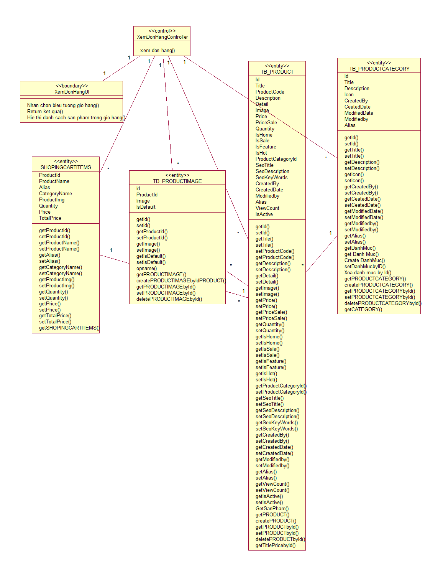

Hình 2.18 Biểu đồ lớp use case Xem đơn hàng

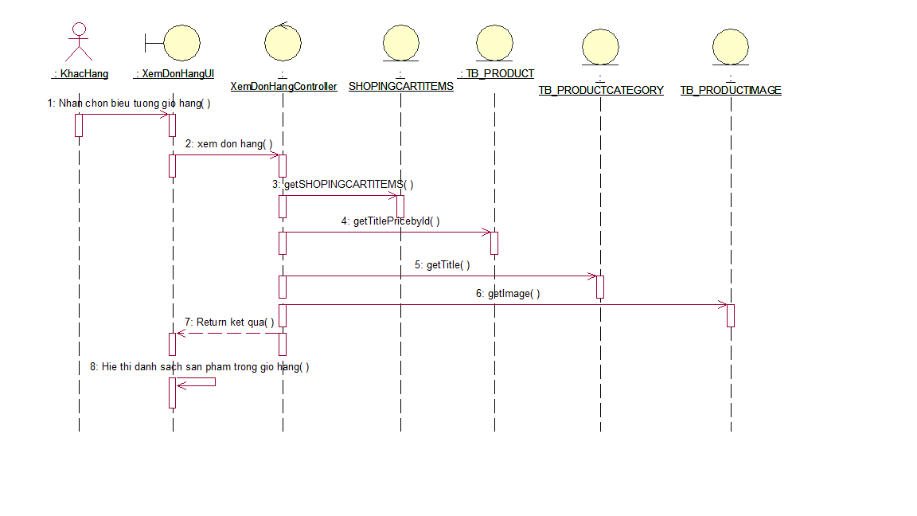

Hình 2.19 Biểu đồ trình tự use case Xem đơn hàng

* Use case Thêm giỏ hàng:

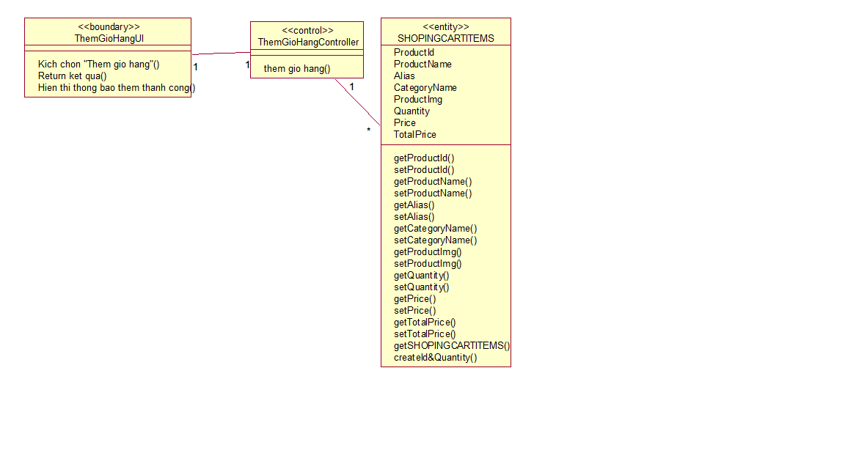

Hình 2.20 Biểu đồ lớp use case Thêm giỏ hàng

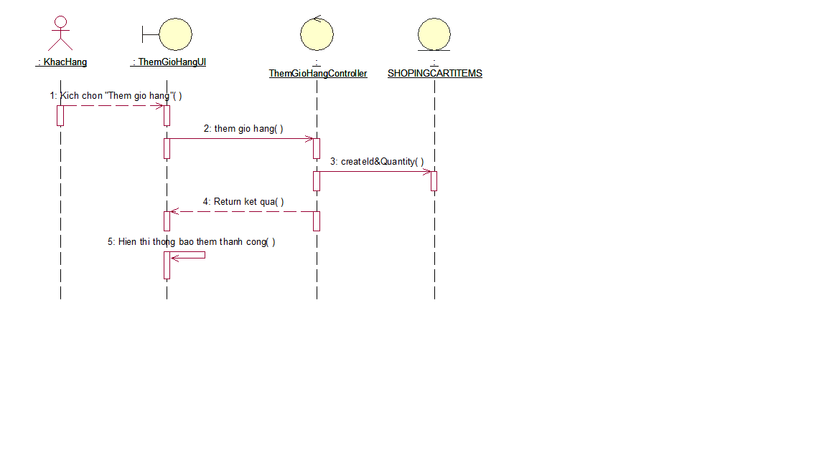

Hình 2.21 Biểu đồ lớp use case Thêm giỏ hàng

* Use case Gửi đánh giá:



Hình 2.22 Biểu đồ lớp use case Gửi đánh giá



Hình 2.23 Biểu đồ trình tự use case Gửi đánh giá

* Use case Đặt hàng:

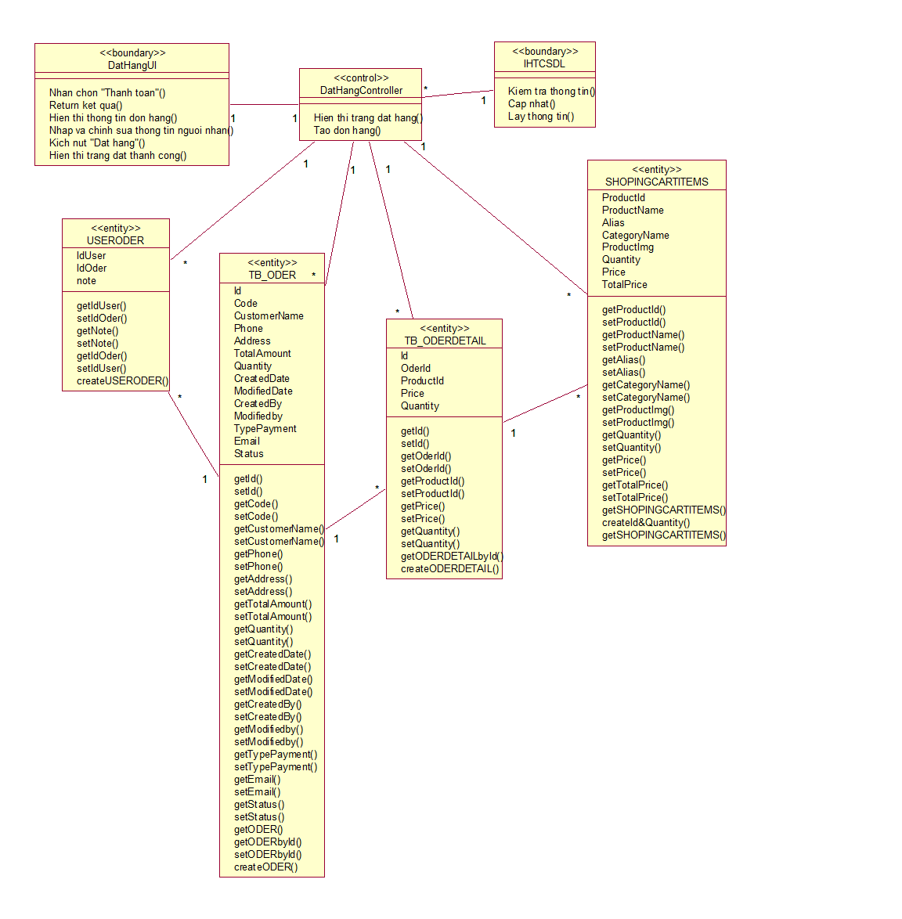

Hình 2.24 Biểu đồ lớp use case Đặt hàng

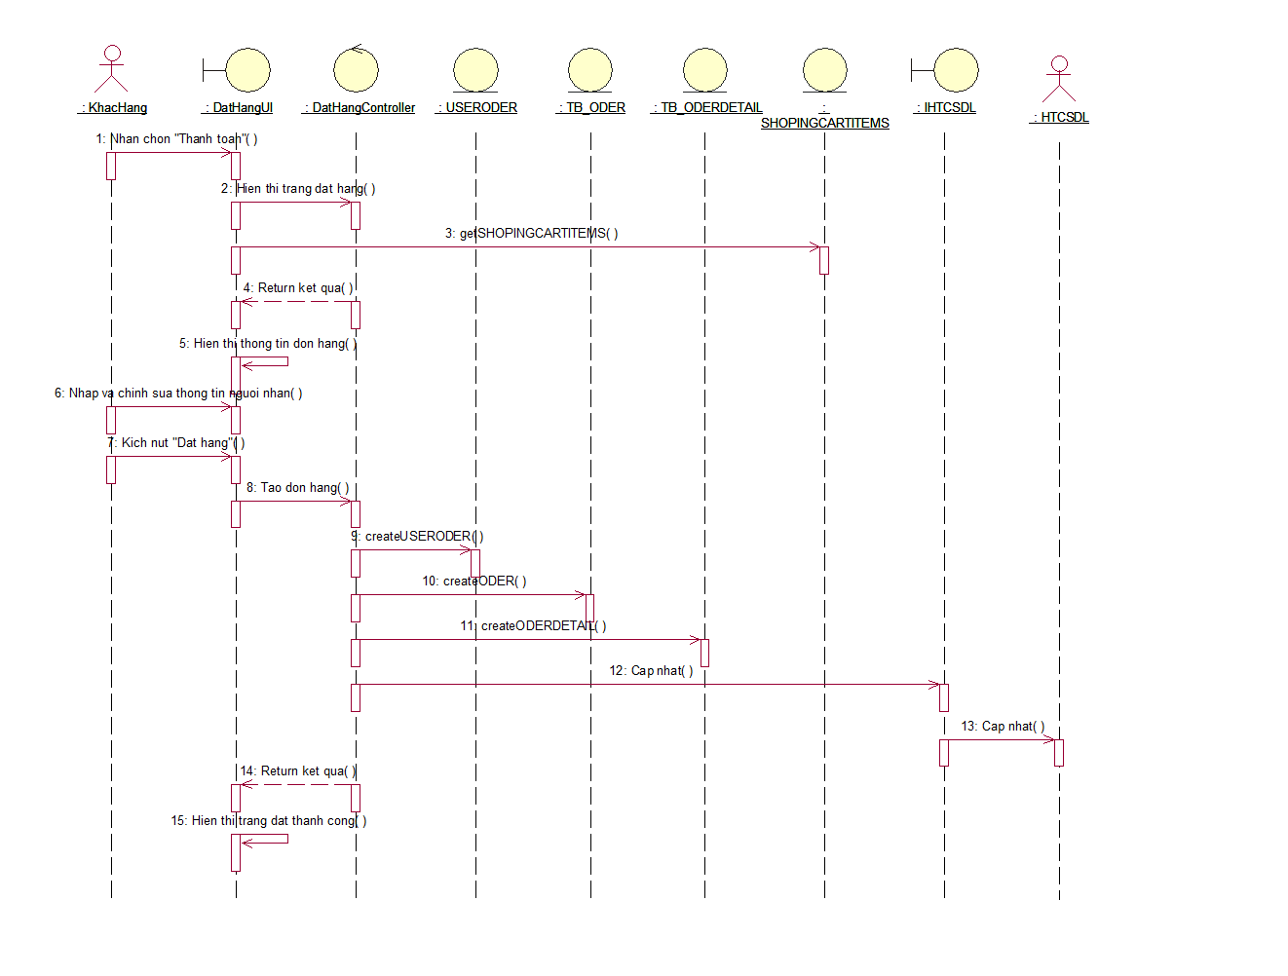  
Hình 2.25 Biểu đồ trình tự use case Đặt hàng

* Use case Quản lý danh mục:



Hình 2.26 Biểu đồ lớp use case Quản lý danh mục





  
Hình 2.27 Biểu đồ trình tự use case Quản lý danh mục

* Use case Quản lý tài khoản:

  
Hình 2.28 Biểu đồ lớp use case Quản lý tài khoản



  
Hình 2.29 Biểu đồ trình tự use case Quản lý tài khoản

* Use case Quản lý tin tức:

  
Hình 2.30 Biểu đồ lớp use case Quản lý tin tức





Hình 2.31 Biểu đồ trình tự use case Quản lý tin tức

* Use case Quản lý sản phẩm:



Hình 2.32 Biểu đồ lớp use case Quản lý sản phẩm





Hình 2.33 Biểu đồ trình tự use case Quản lý sản phẩm

* Use case Quản lý danh mục sản phẩm:

  
Hình 2.34 Biểu đồ lớp use case Quản lý danh mục sản phẩm





Hình 2.35 Biểu đồ trình tự use case Quản lý danh mục sản phẩm

* Use case Quản lý đơn hàng:



Hình 2.36 Biểu đồ lớp use case Quản lý đơn hàng



Hình 2.37 Biểu đồ trình tự use case Quản lý đơn hàng

* Use case Xem đánh giá:



Hình 2.38 Biểu đồ lớp use case Xem đánh giá



Hình 2.39 Biểu đồ trình tự use case Xem đánh giá

* Use case Xem thống kê:

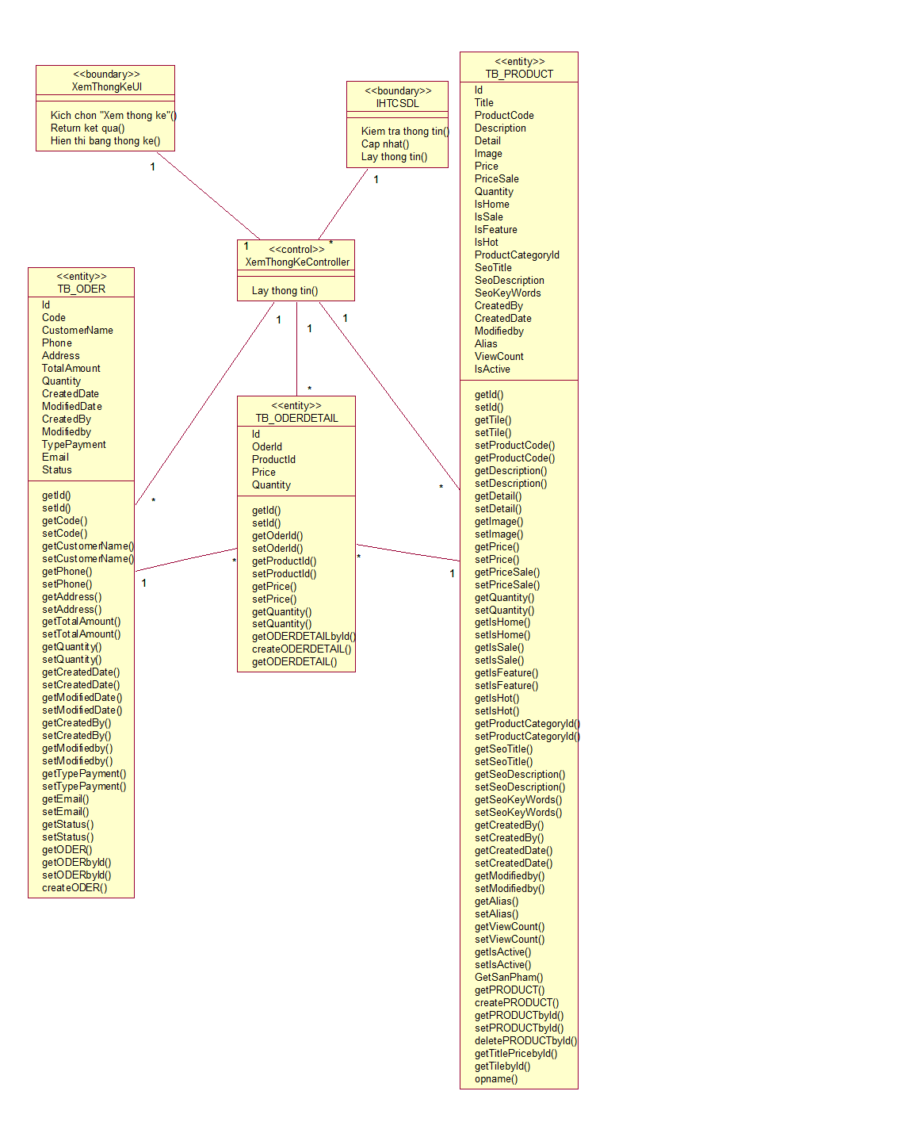

Hình 2.40 Biểu đồ lớp use case Xem thống kê

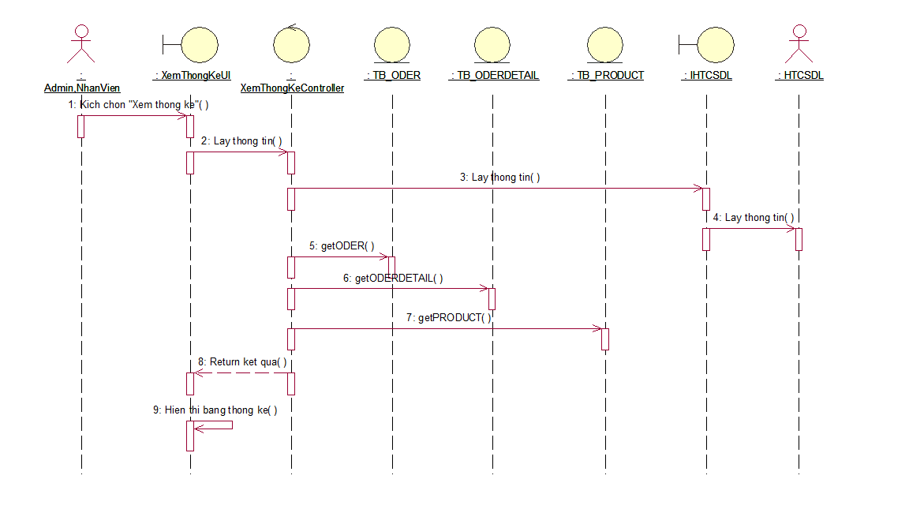

Hình 2.41 Biểu đồ trình tự use case Xem thống kê

2.2.4 Thiết kế cơ sở dữ liệu

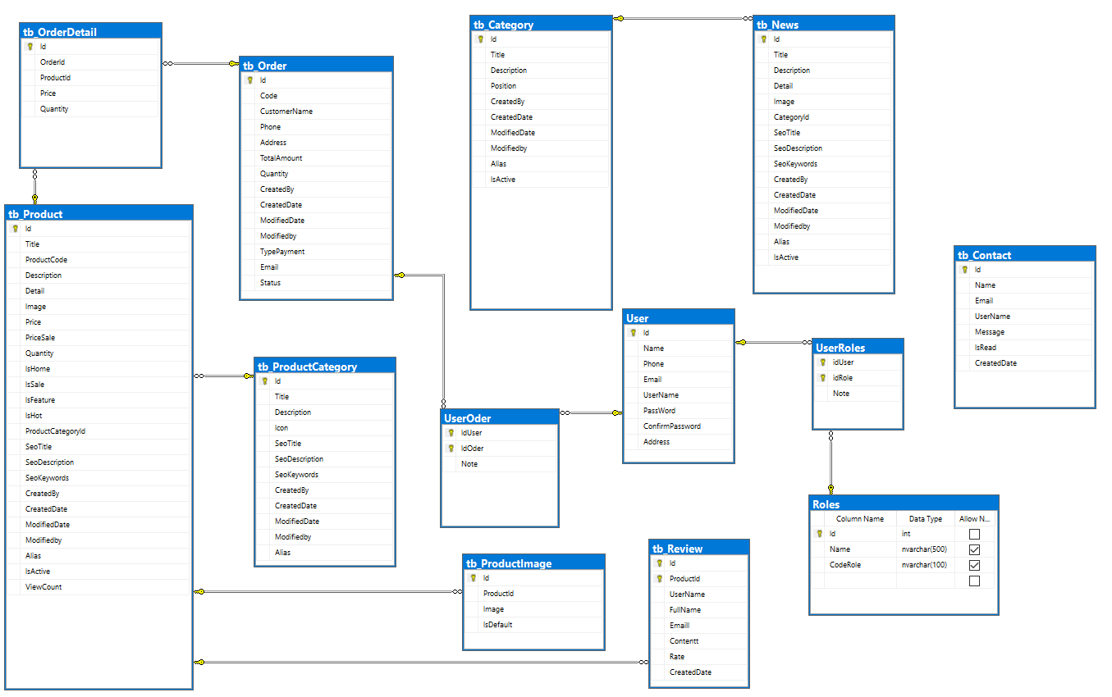

Hình 2.42 Biểu đồ các lớp Entity của hệ thống

CSDL của website được thiết kế theo chuẩn 3NF, giúp CSDL súc tích, dễ hiểu với người dùng.

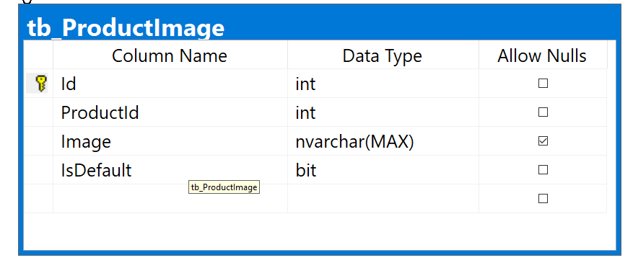

Hình 2.43 Bảng tb_ProductImage

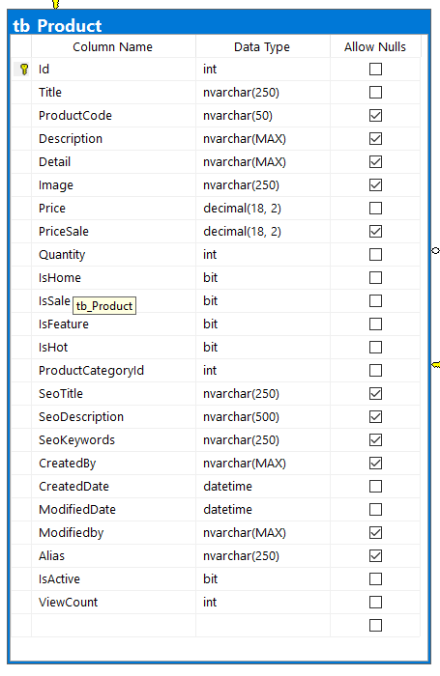

Hình 2.44 Bảng tb_Product

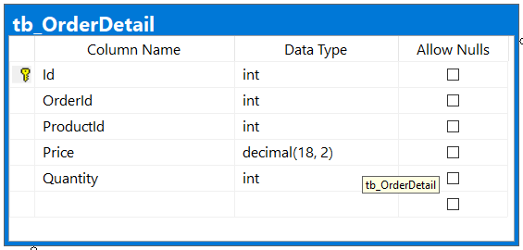

Hình 2.45 Bảng tb_OderDetail

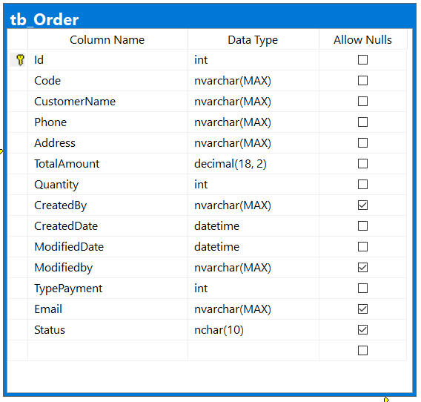

Hình 2.46 Bảng tb_Oder

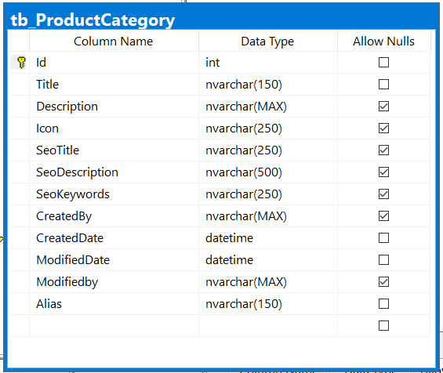

Hình 2.47 Bảng tb_ProductCategory

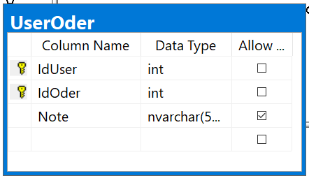

Hình 2.48 Bảng UserOder

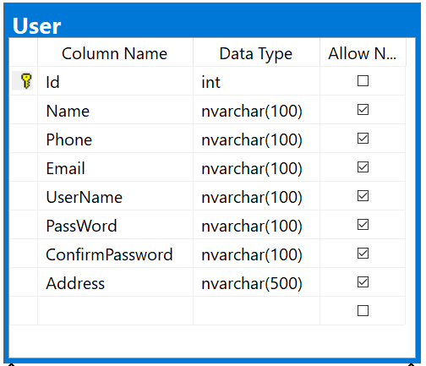

Hình 2.49 Bảng User

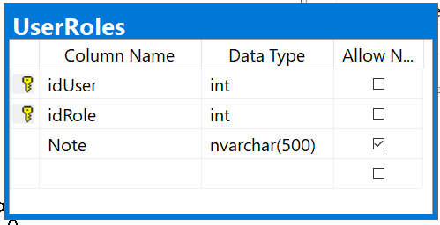

Hình 2.50 Bảng UserRoles

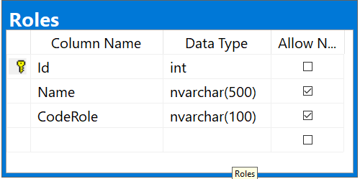

Hình 2.51 Bảng Roles

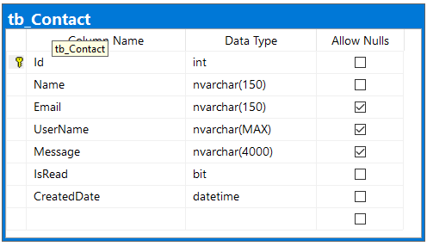

Hình 2.52 Bảng tb_Contact

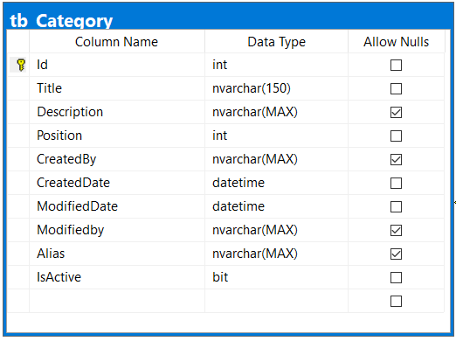

Hình 2.53 Bảng tb_Category

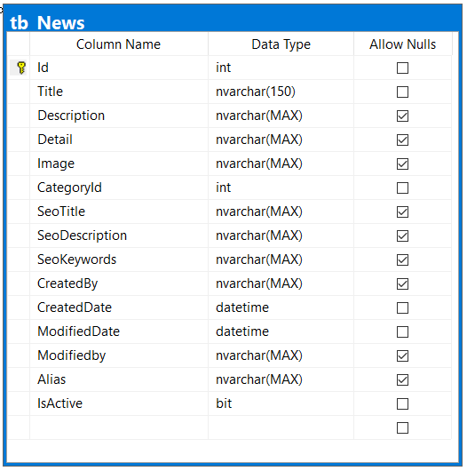

Hình 2.54 Bảng tb_News

# KẾT QUẢ ĐẠT ĐƯỢC

## Giao diện khách hàng

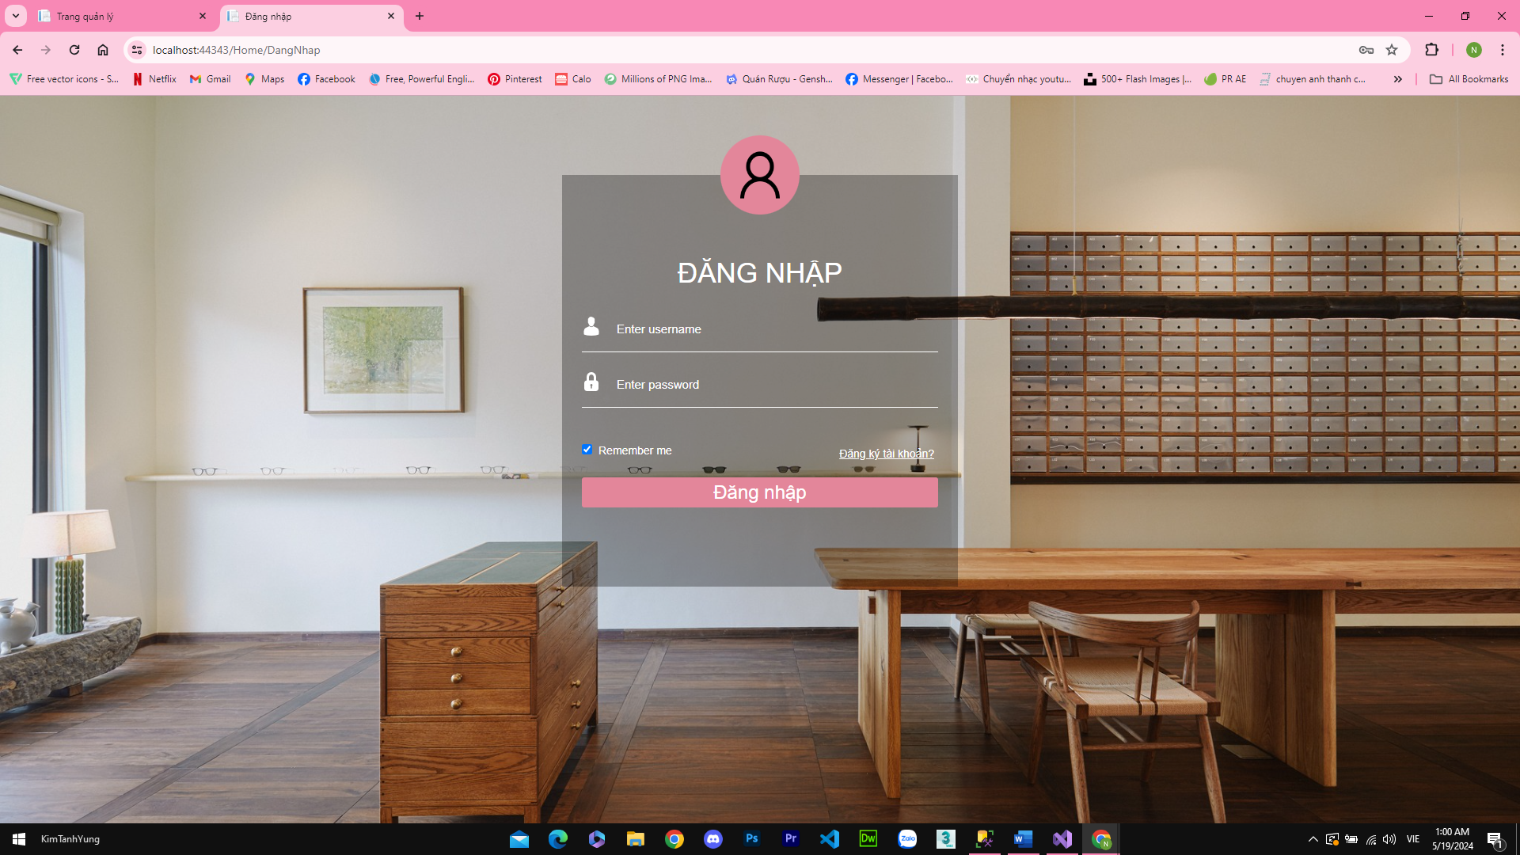

Hình 3.1 Giao diện trang đăng nhập

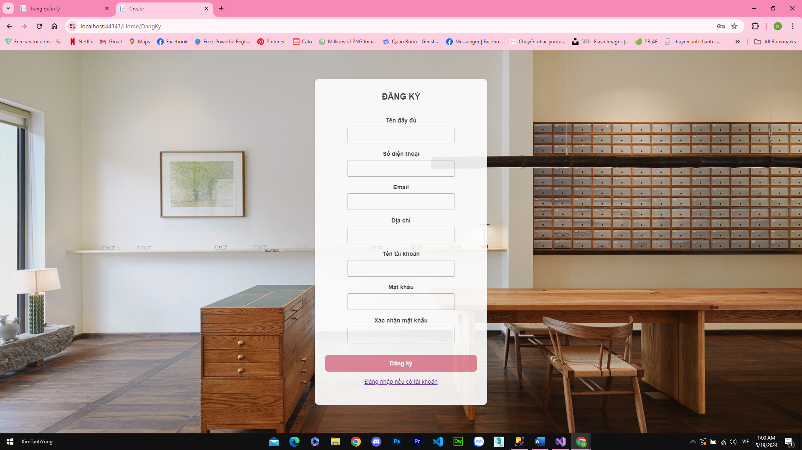

Hình 3.2 Giao diện trang đăng ký

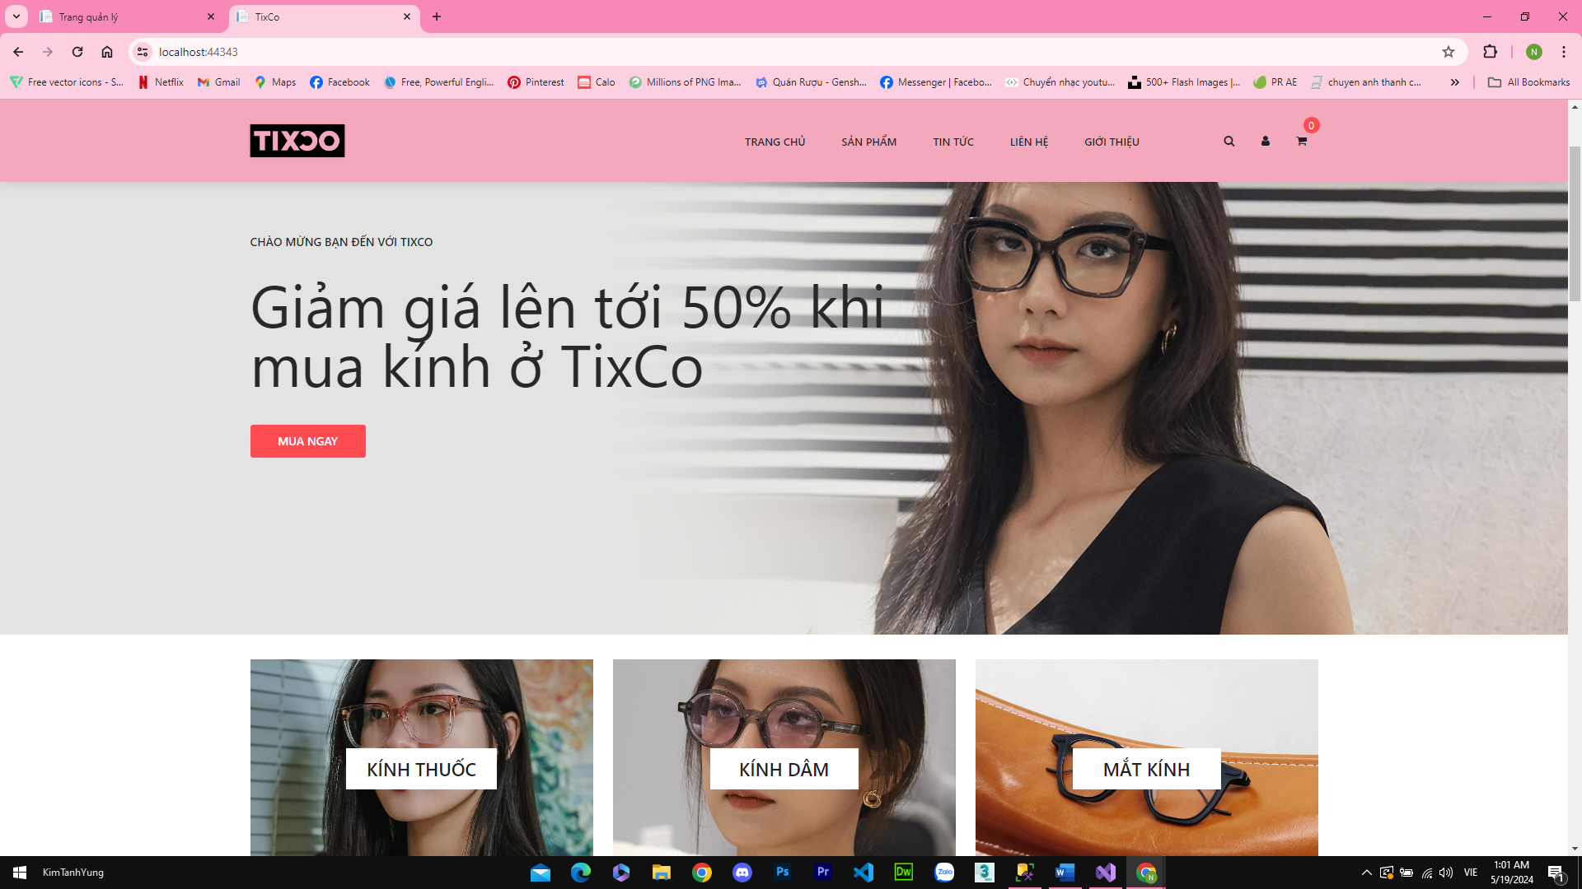

Hình 3.3 Giao diện trang chủ

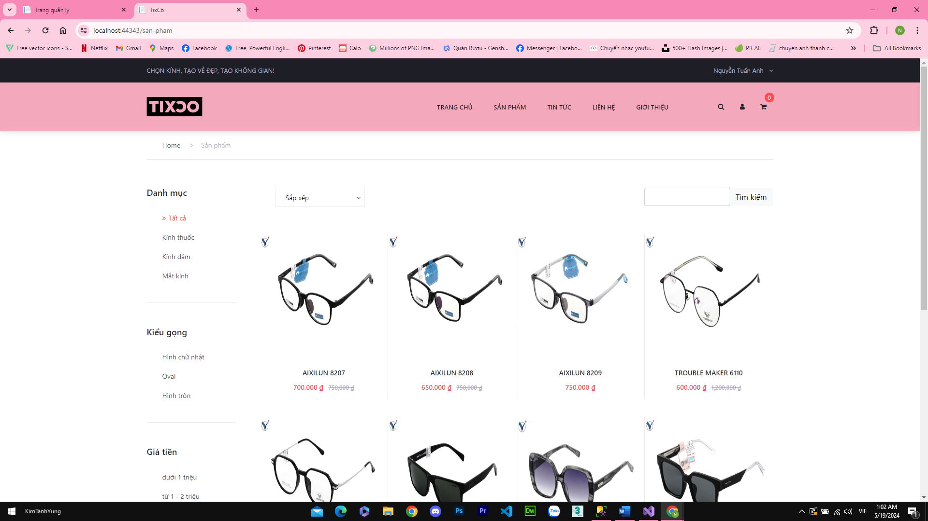

Hình 3.4 Giao diện trang sản phẩm

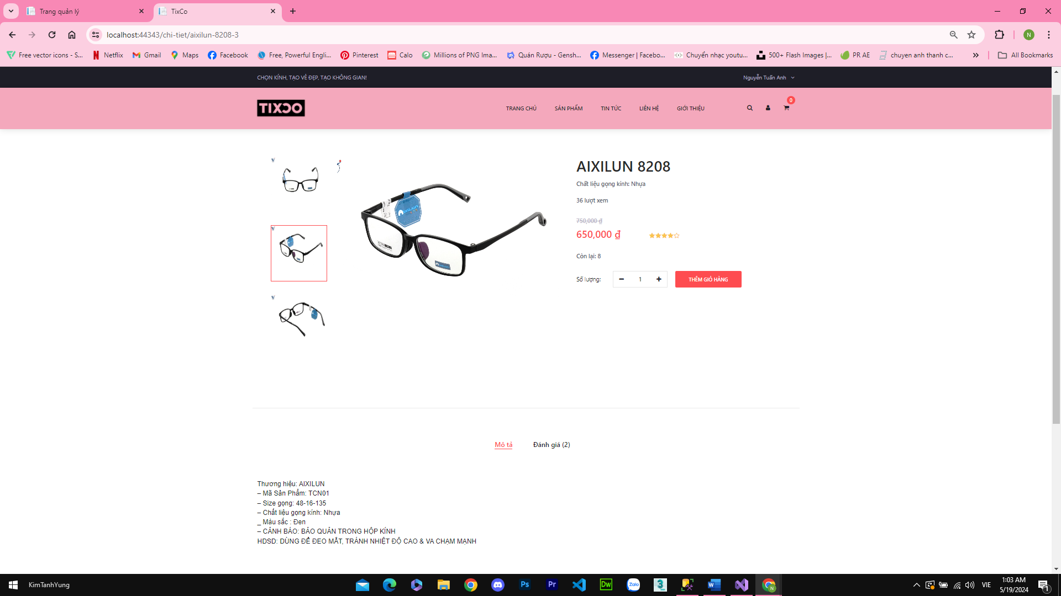

Hình 3.5 Giao diện trang chi tiết sản phẩm

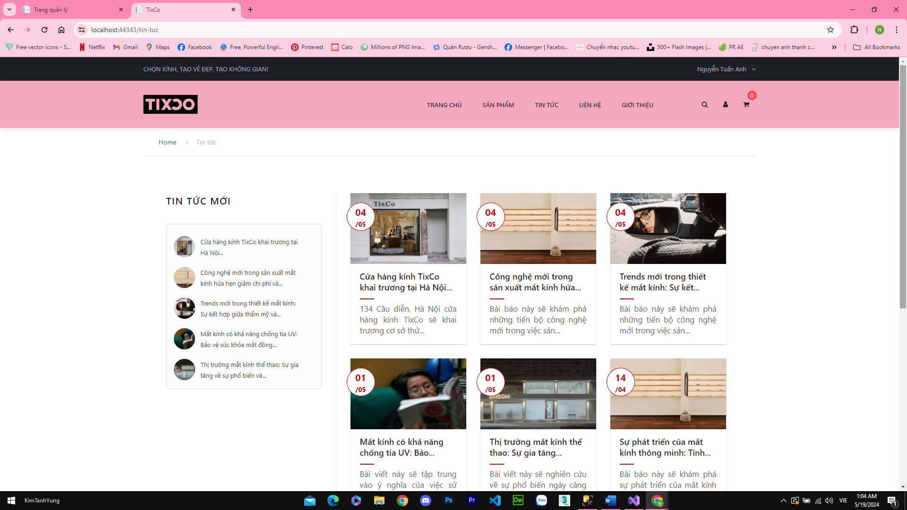

Hình 3.6 Giao diện trang tin tức

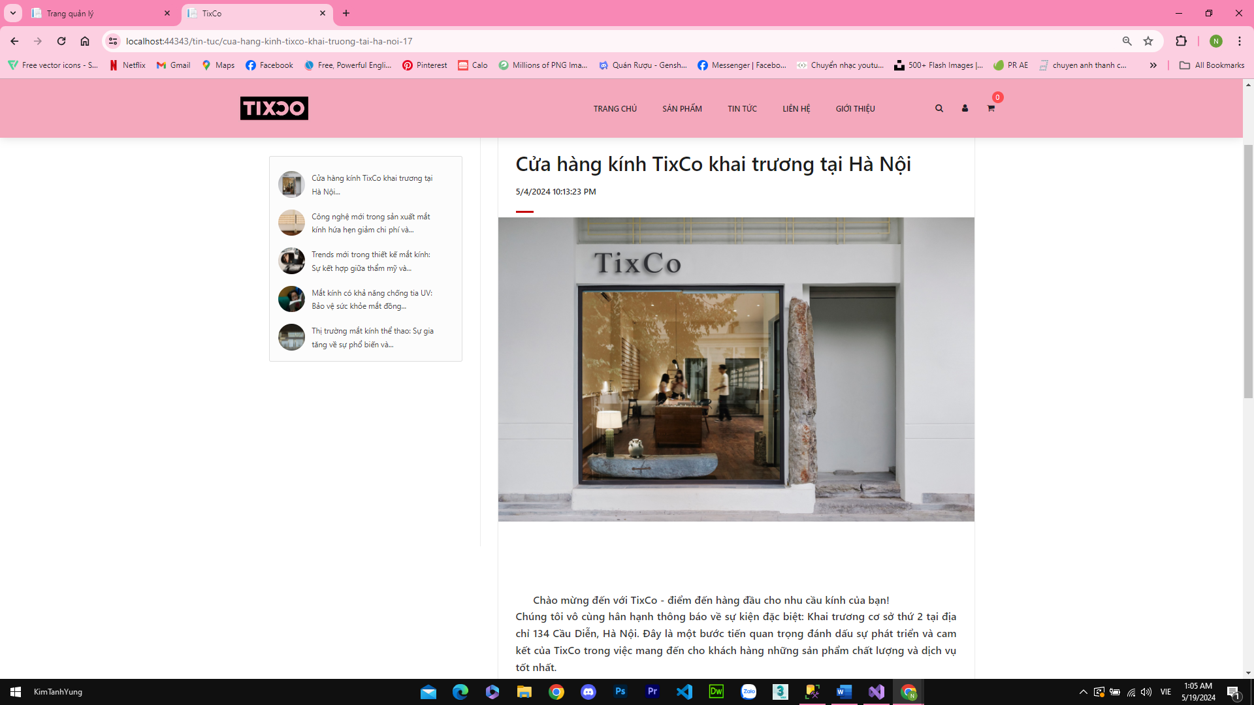

Hình 3.7 Giao diện trang chi tiết tin tức

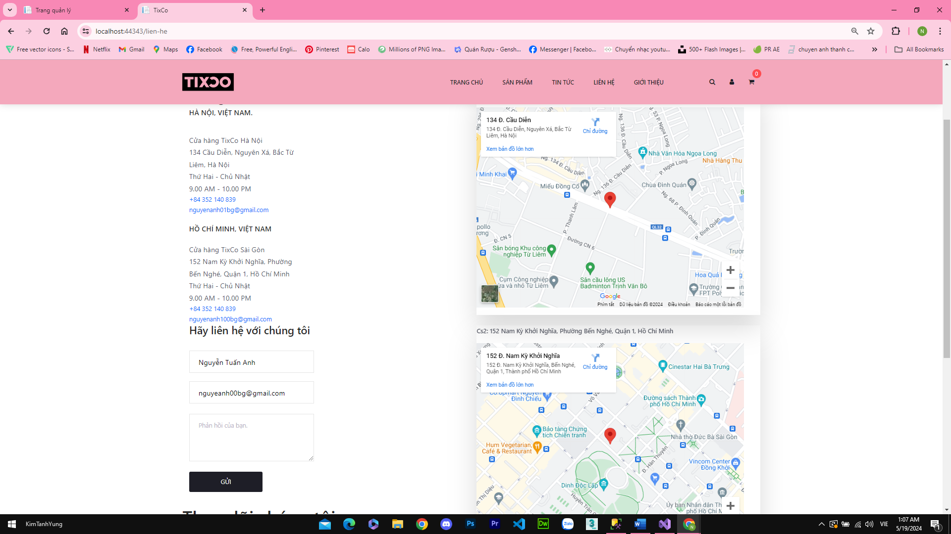

Hình 3.8 Giao diện trang liên hệ

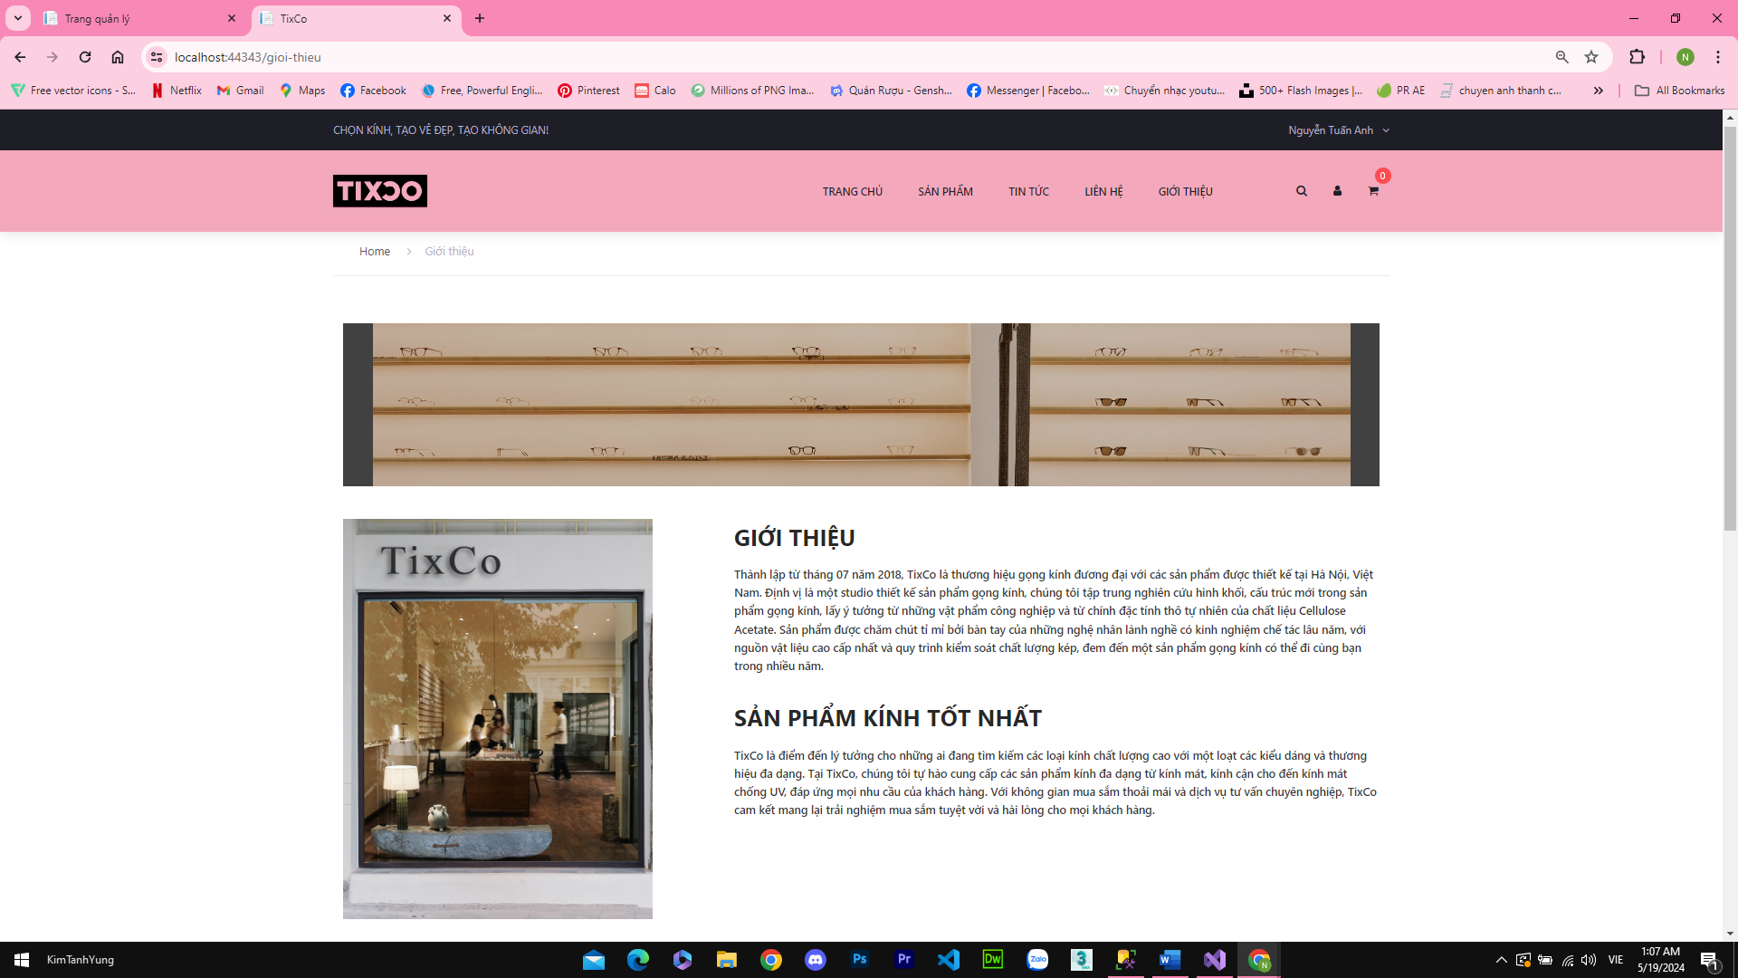

Hình 3.9 Giao diện trang giới thiệu

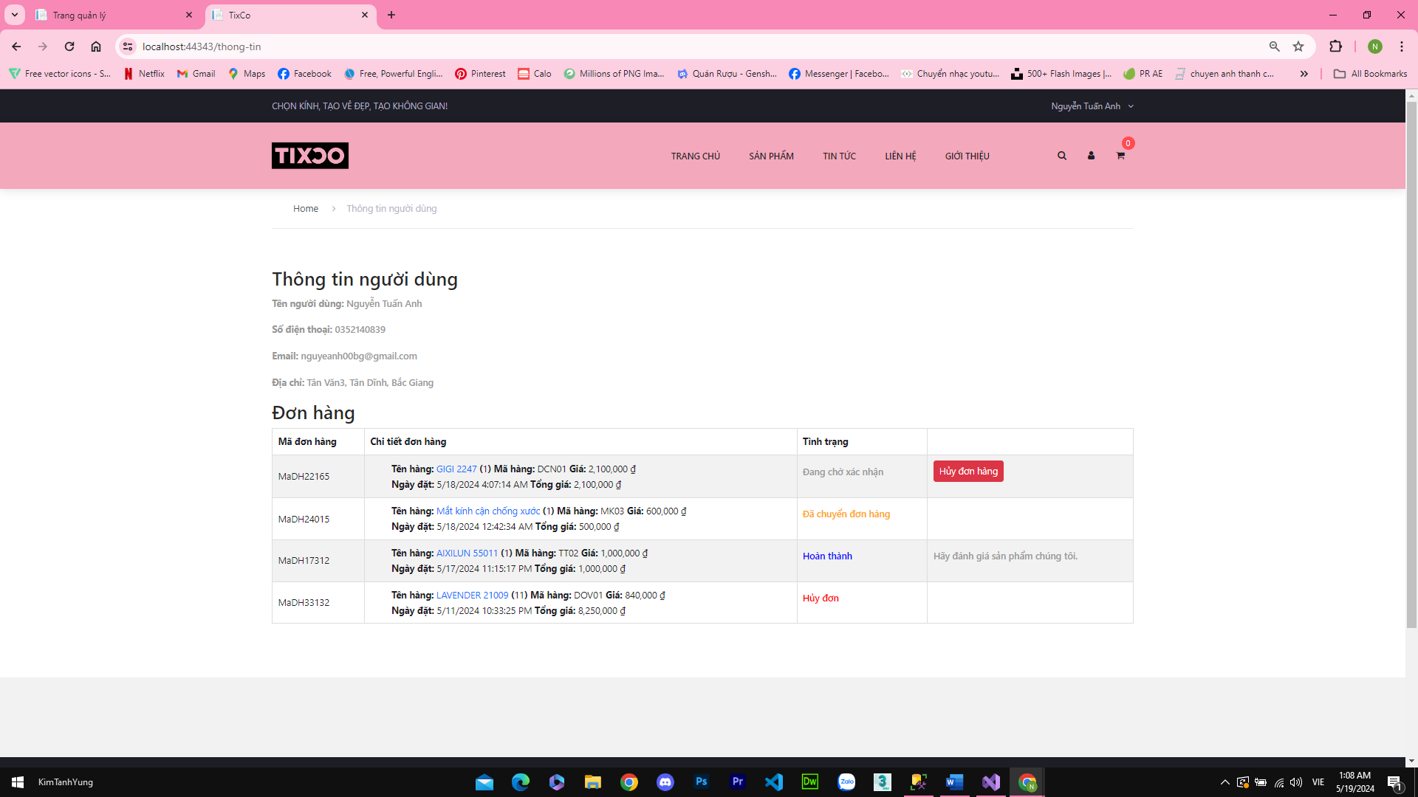

Hình 3.10 Giao diện trang thông tin khách hàng

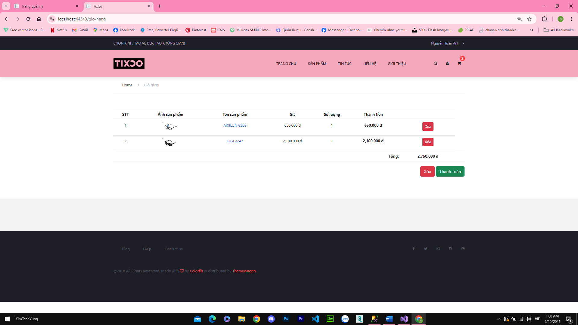

Hình 3.11 Giao diện giỏ hàng

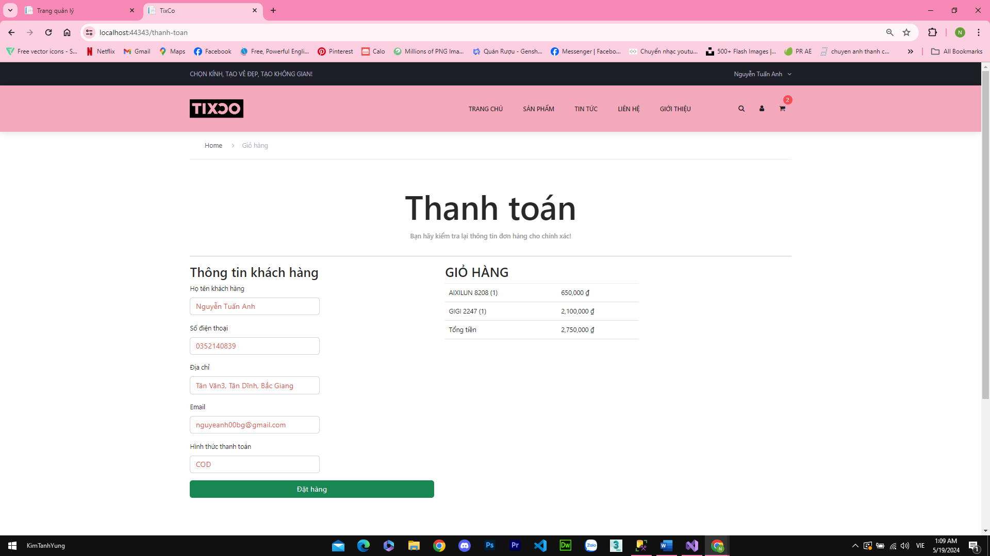

Hình 3.12 Giao diện trang thanh toán

## Giao diện trang Admin

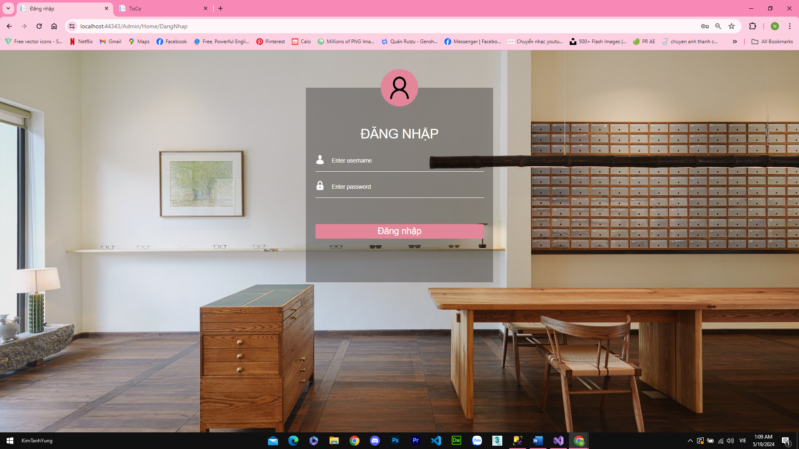

Hình 3.13 Giao diện trang đăng nhập

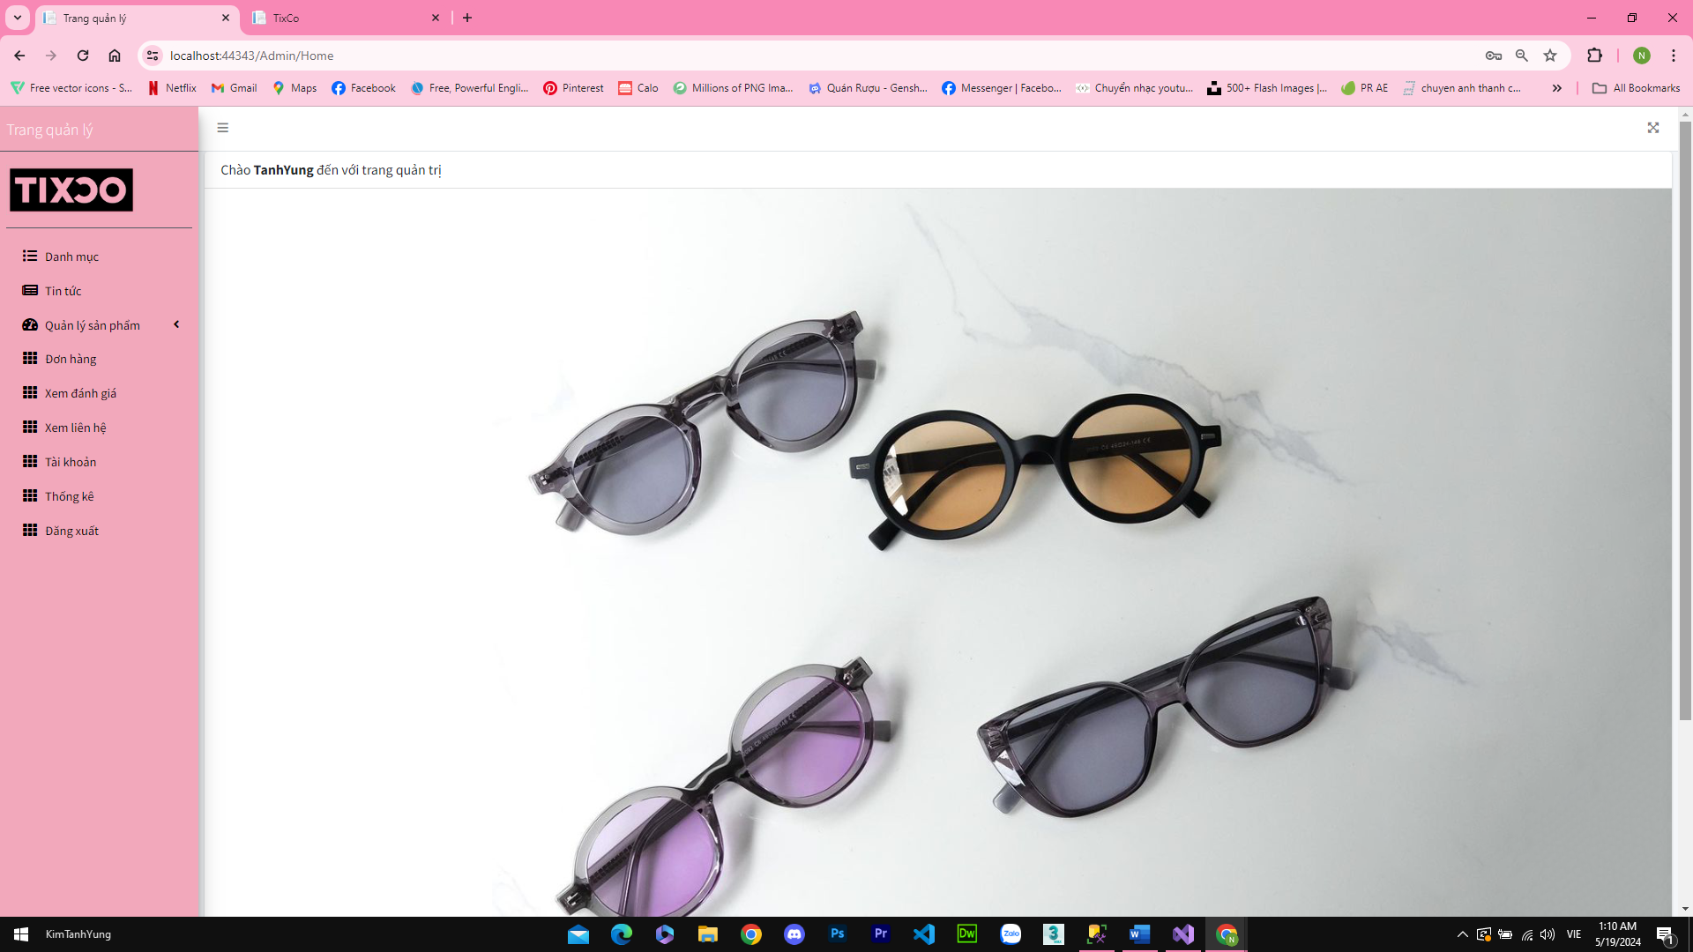

Hình 3.14 Giao diện trang trang chủ trang quản lý

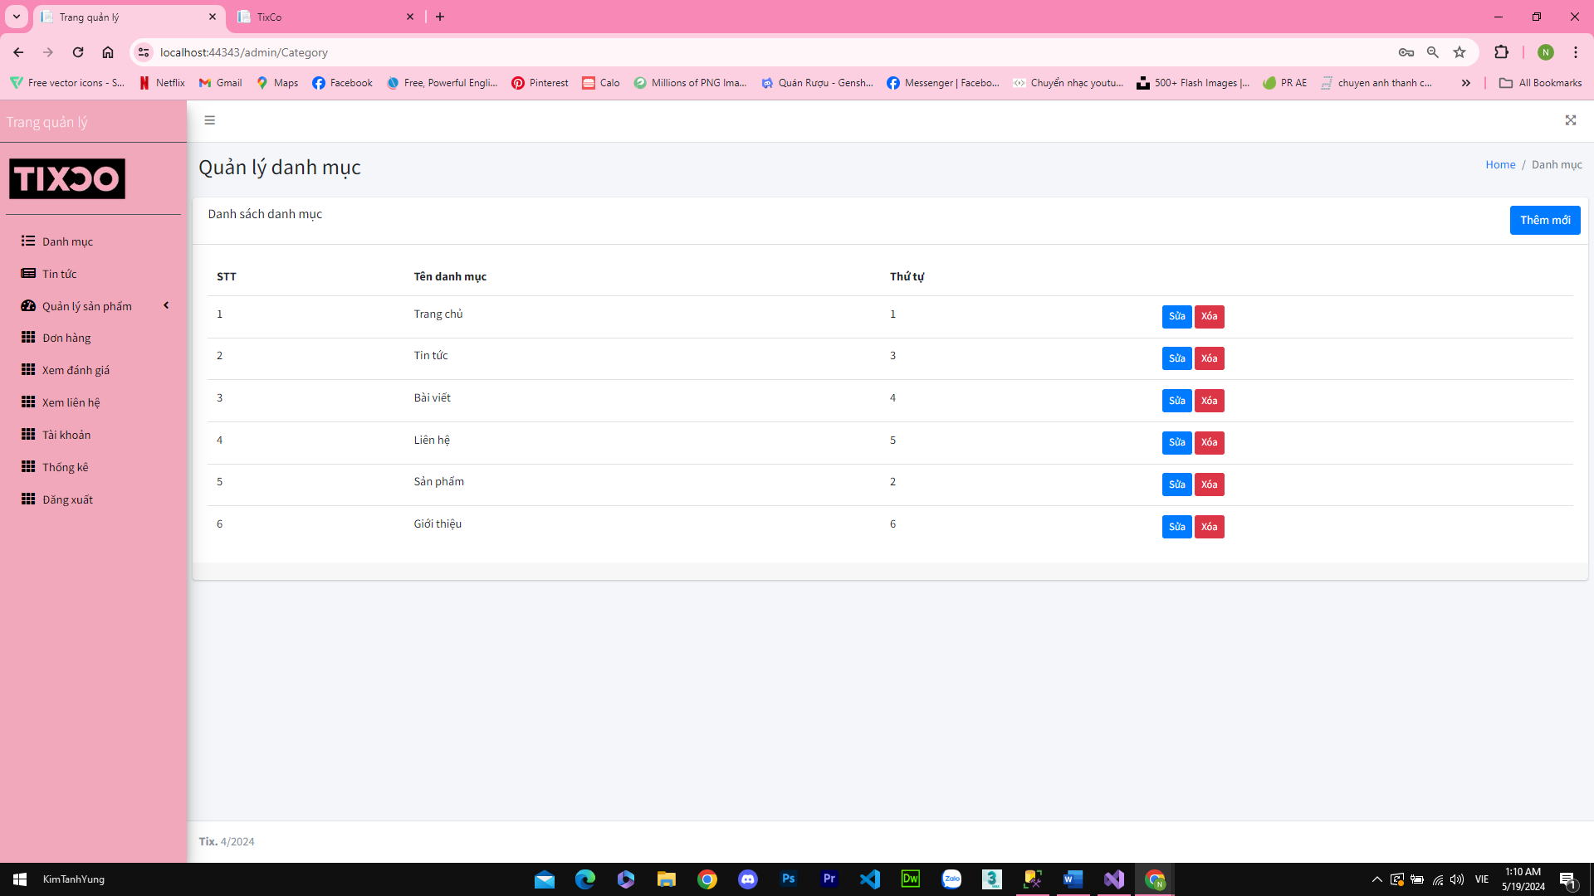

Hình 3.15 Giao diện trang quản lý danh mục

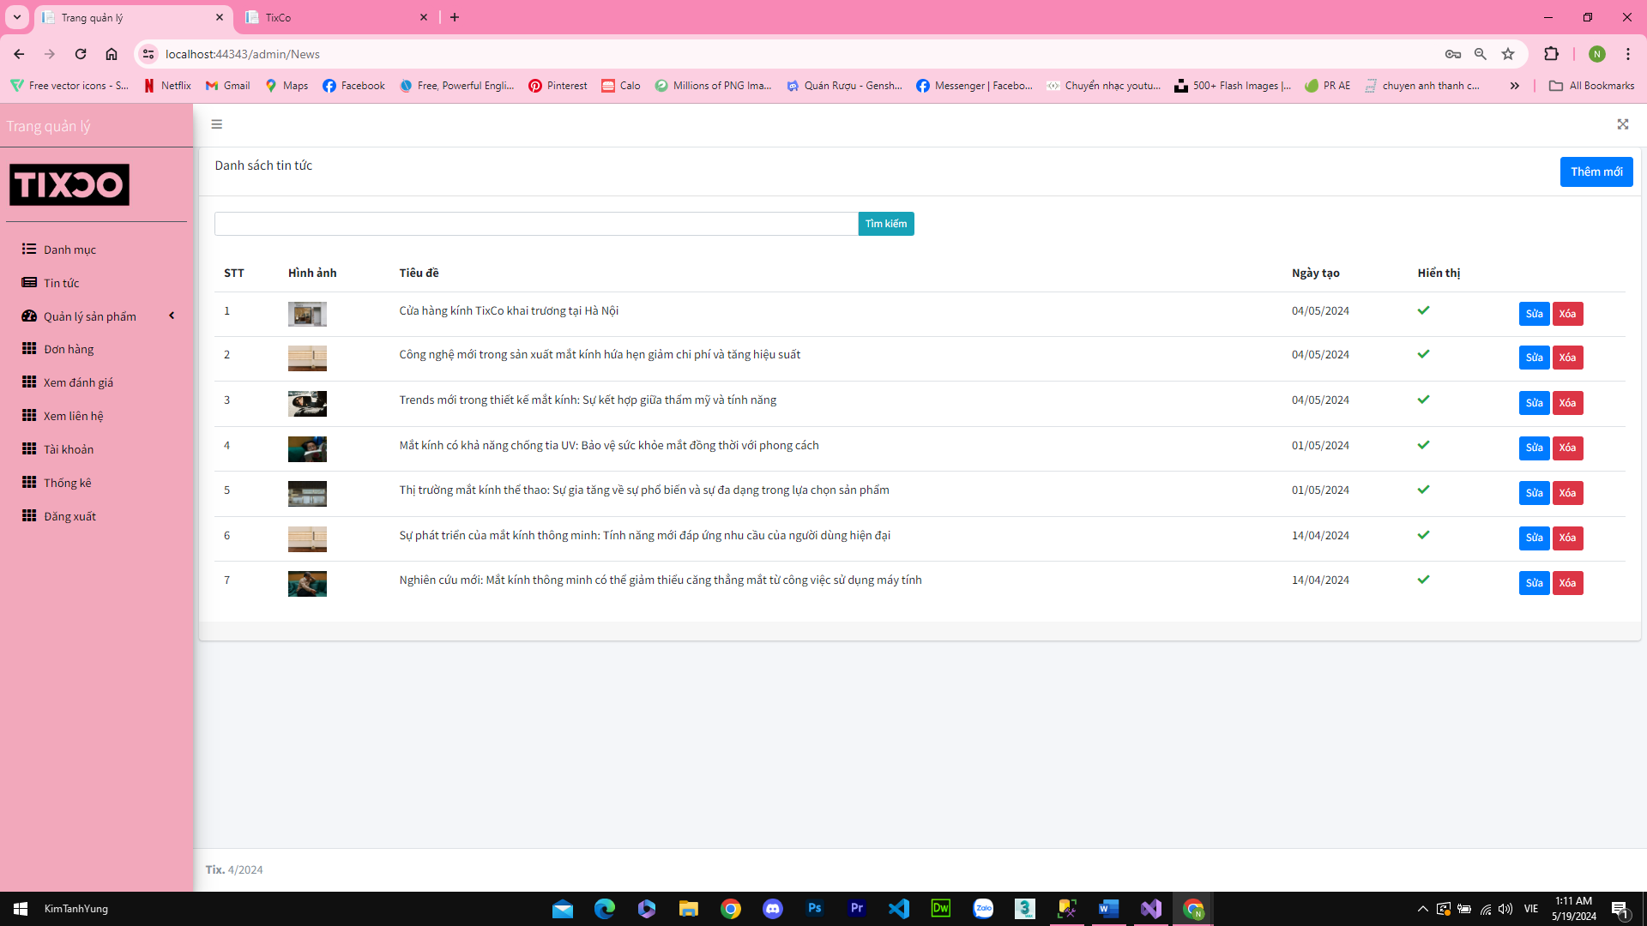

Hình 3.16 Giao diện trang quản lý tin tức

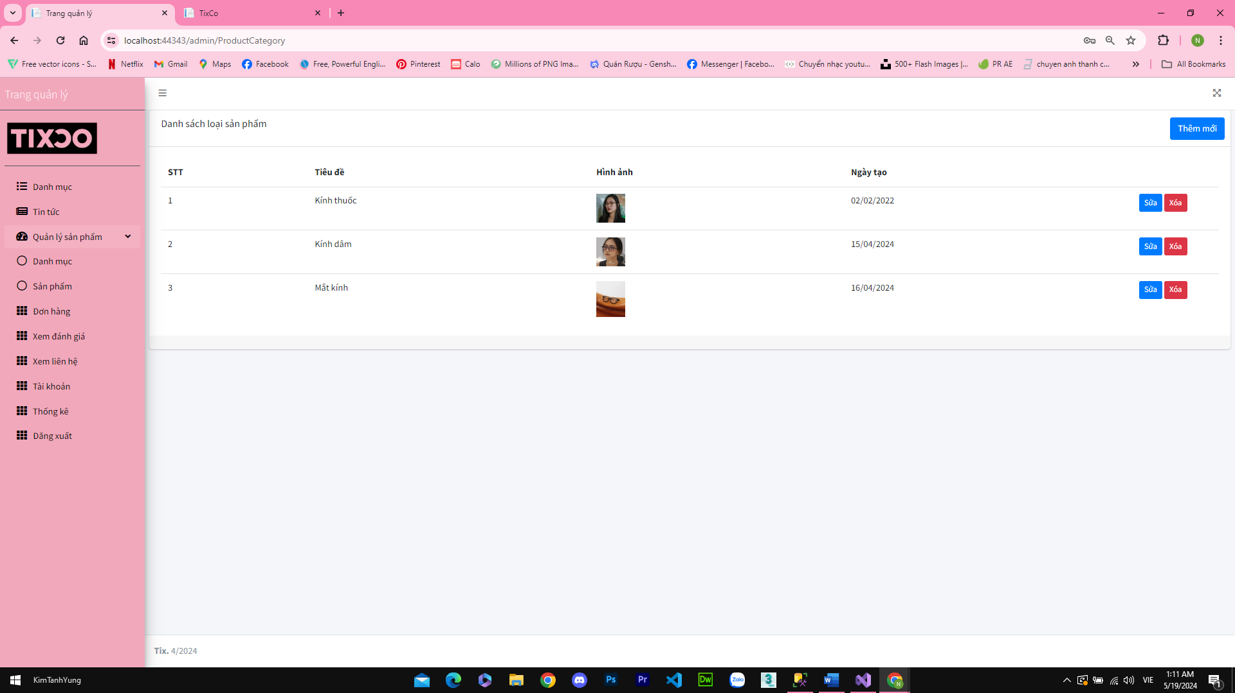

Hình 3.17 Giao diện trang quản lý danh mục sản phẩm

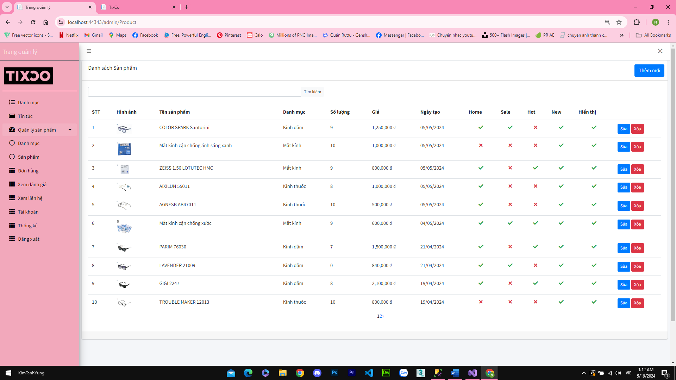

Hình 3.18 Giao diện trang quản lý sản phâm

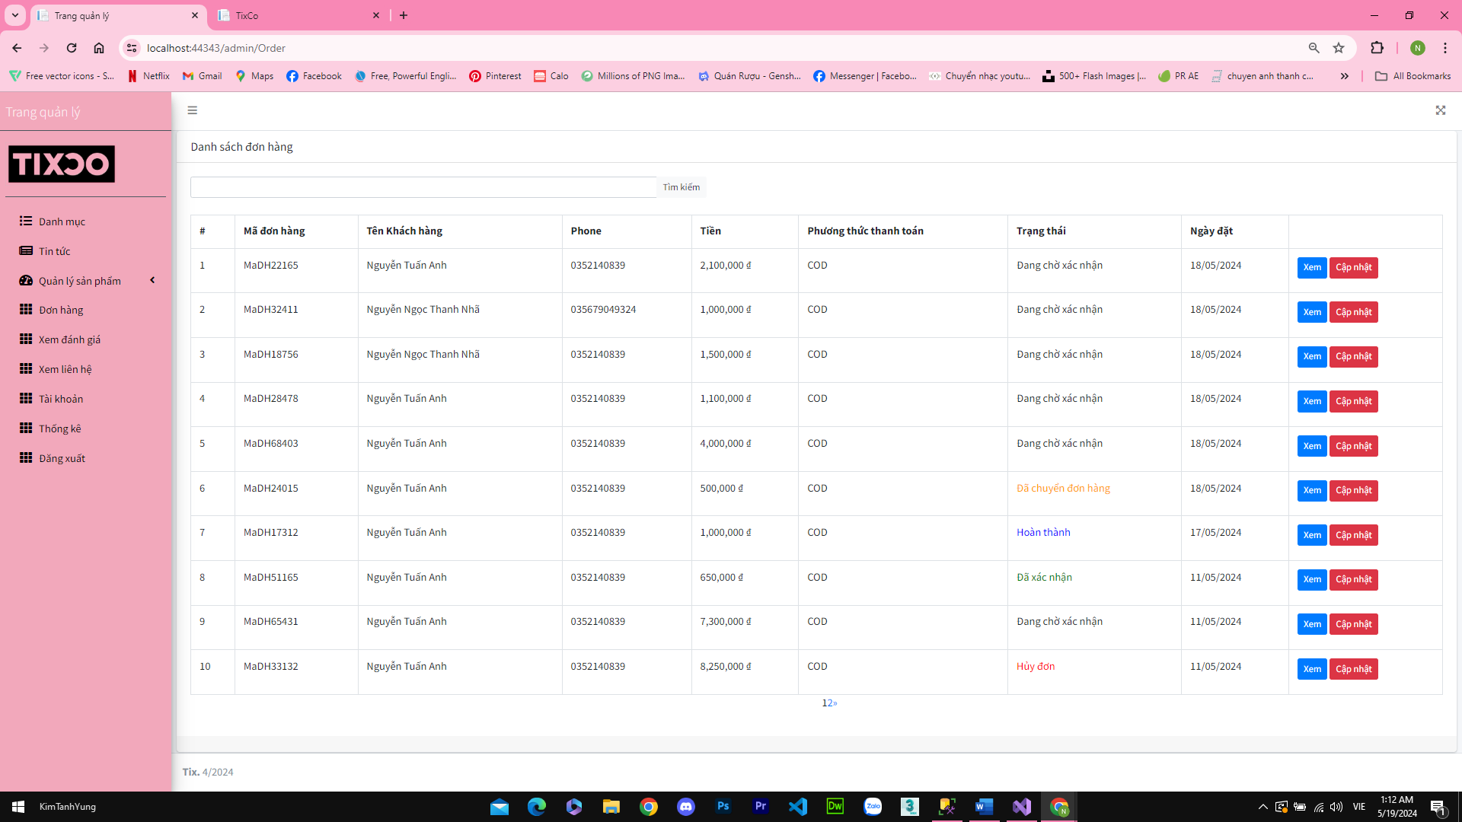

Hình 3.19 Giao diện trang quản lý đơn hàng

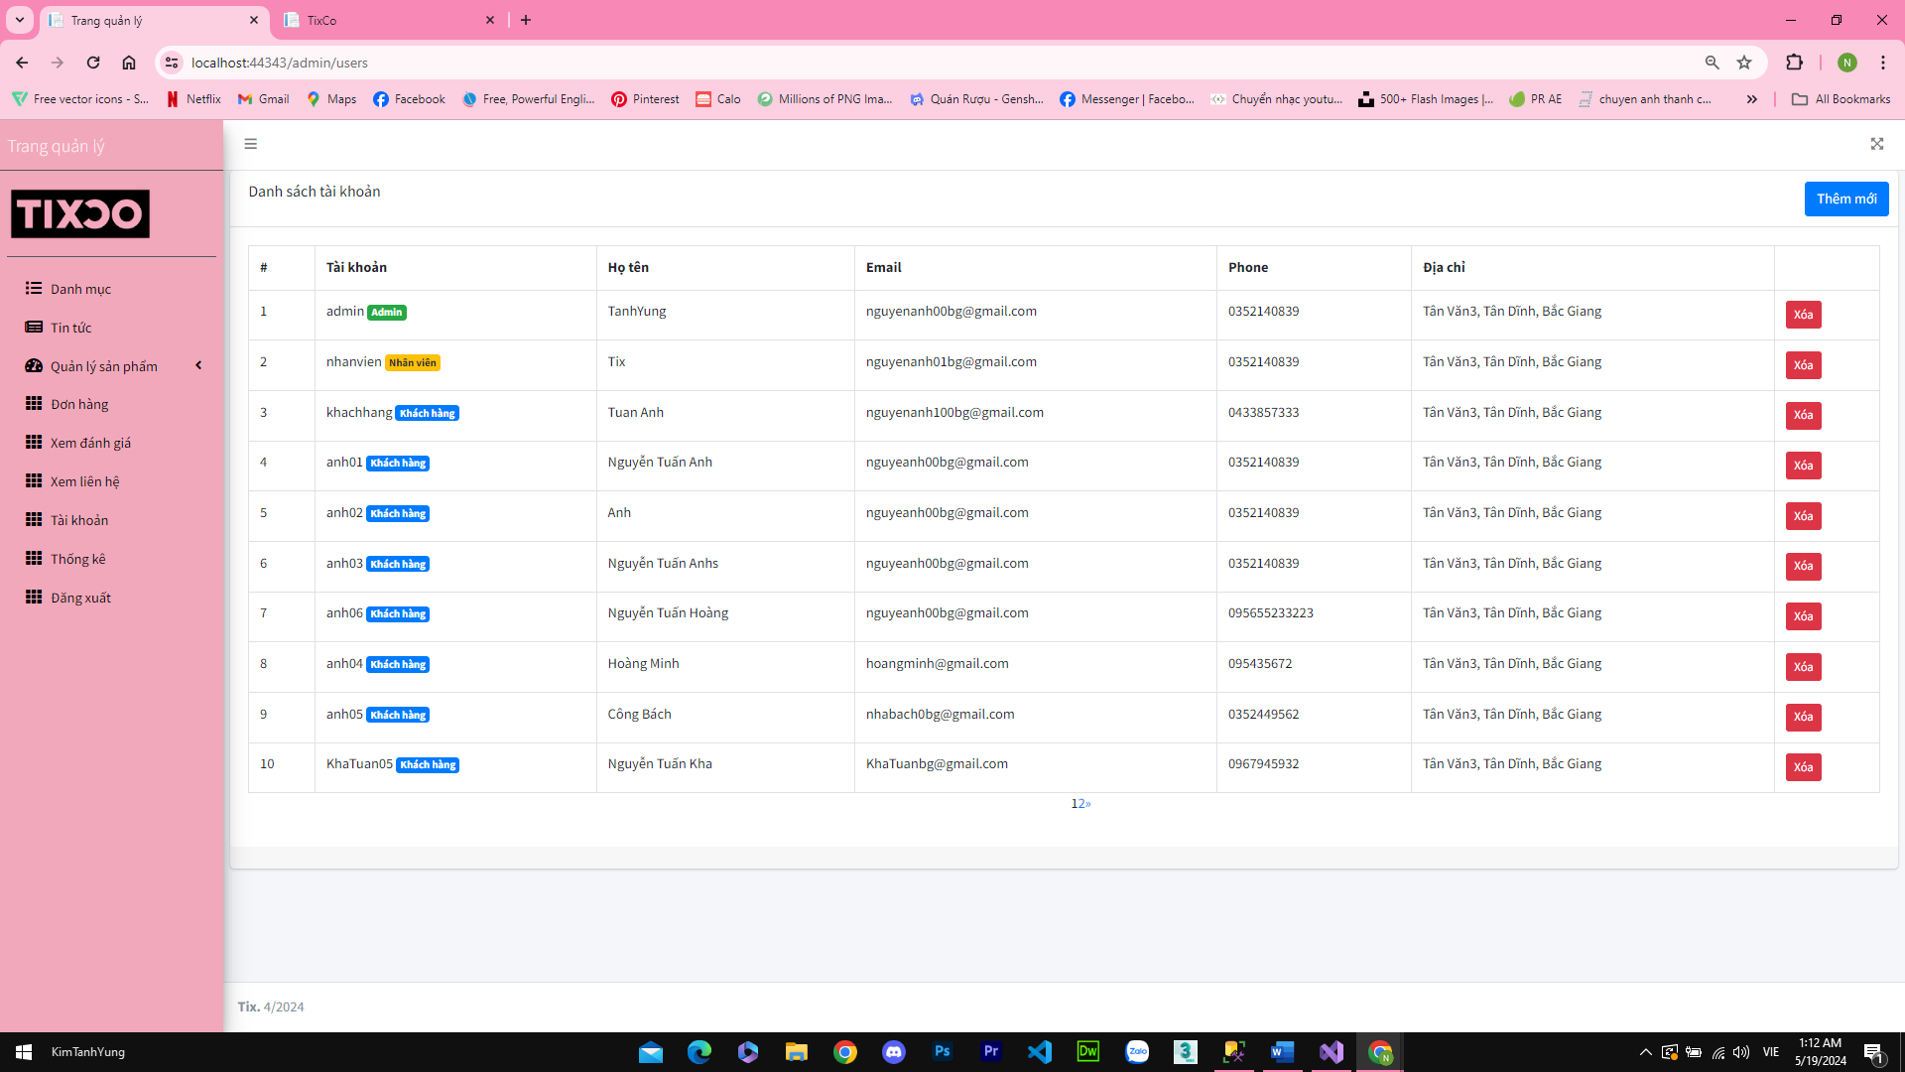

Hình 3.20 Giao diện trang quản lý tài khoản

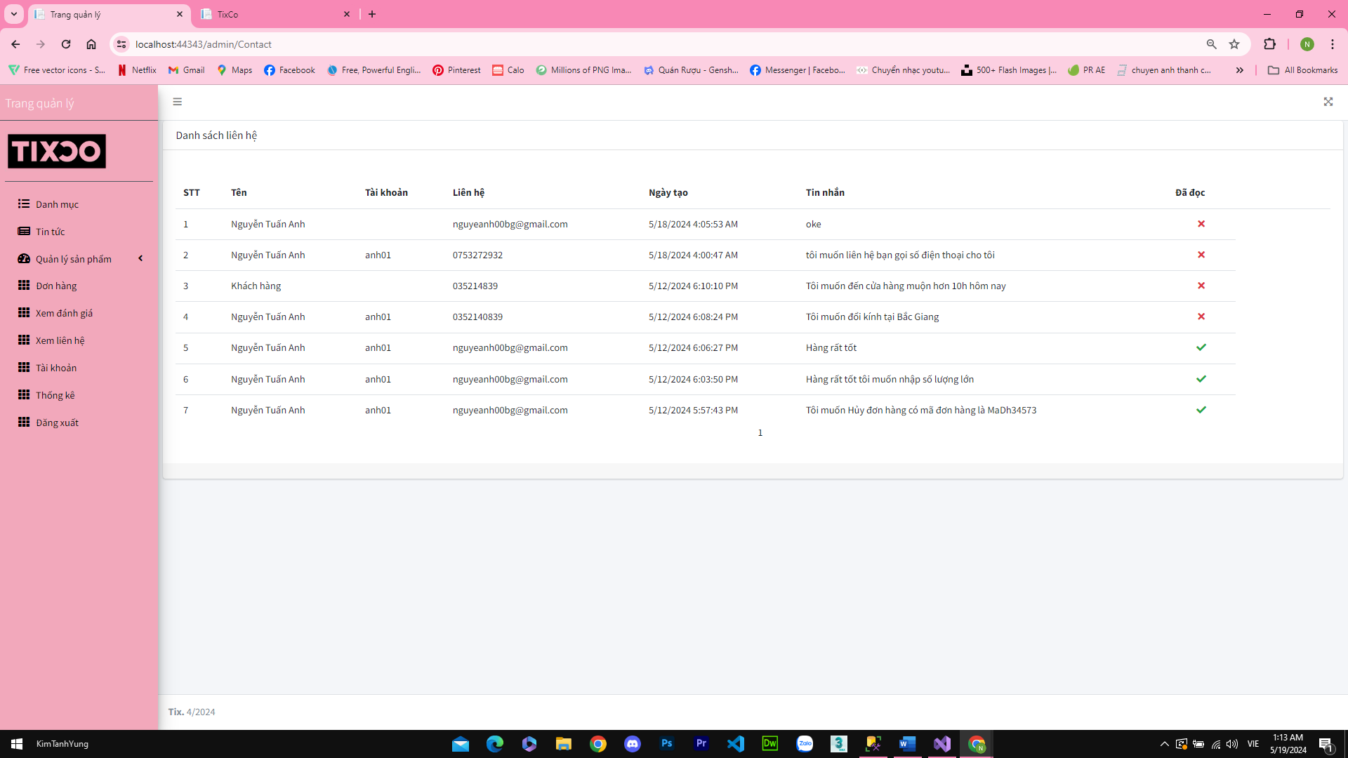

Hình 3.21 Giao diện trang xem liên hệ

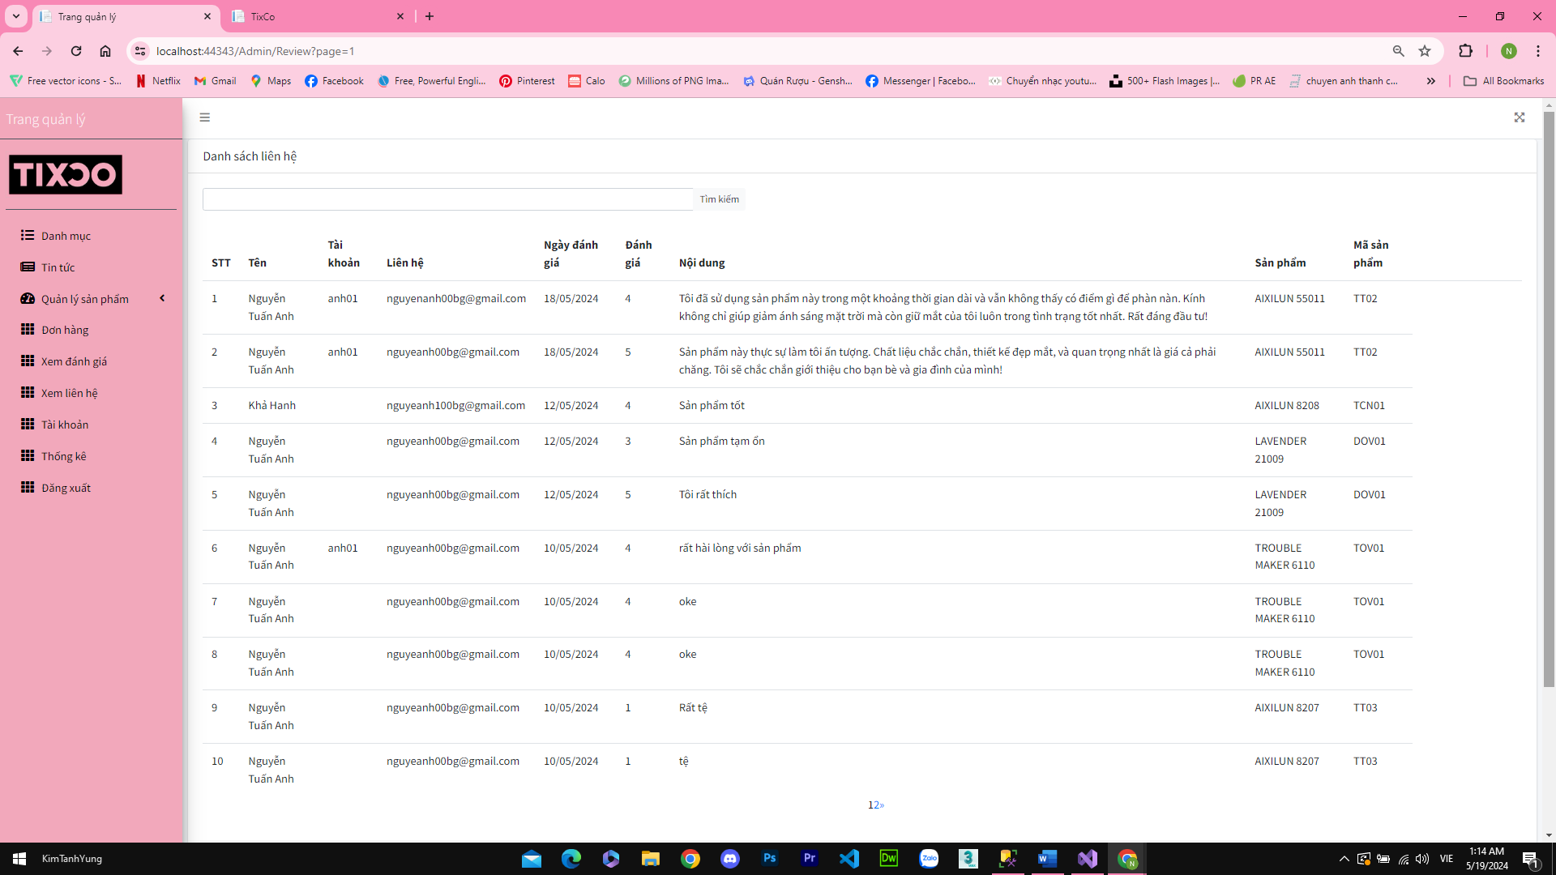

Hình 3.22 Giao diện trang xem đánh giá

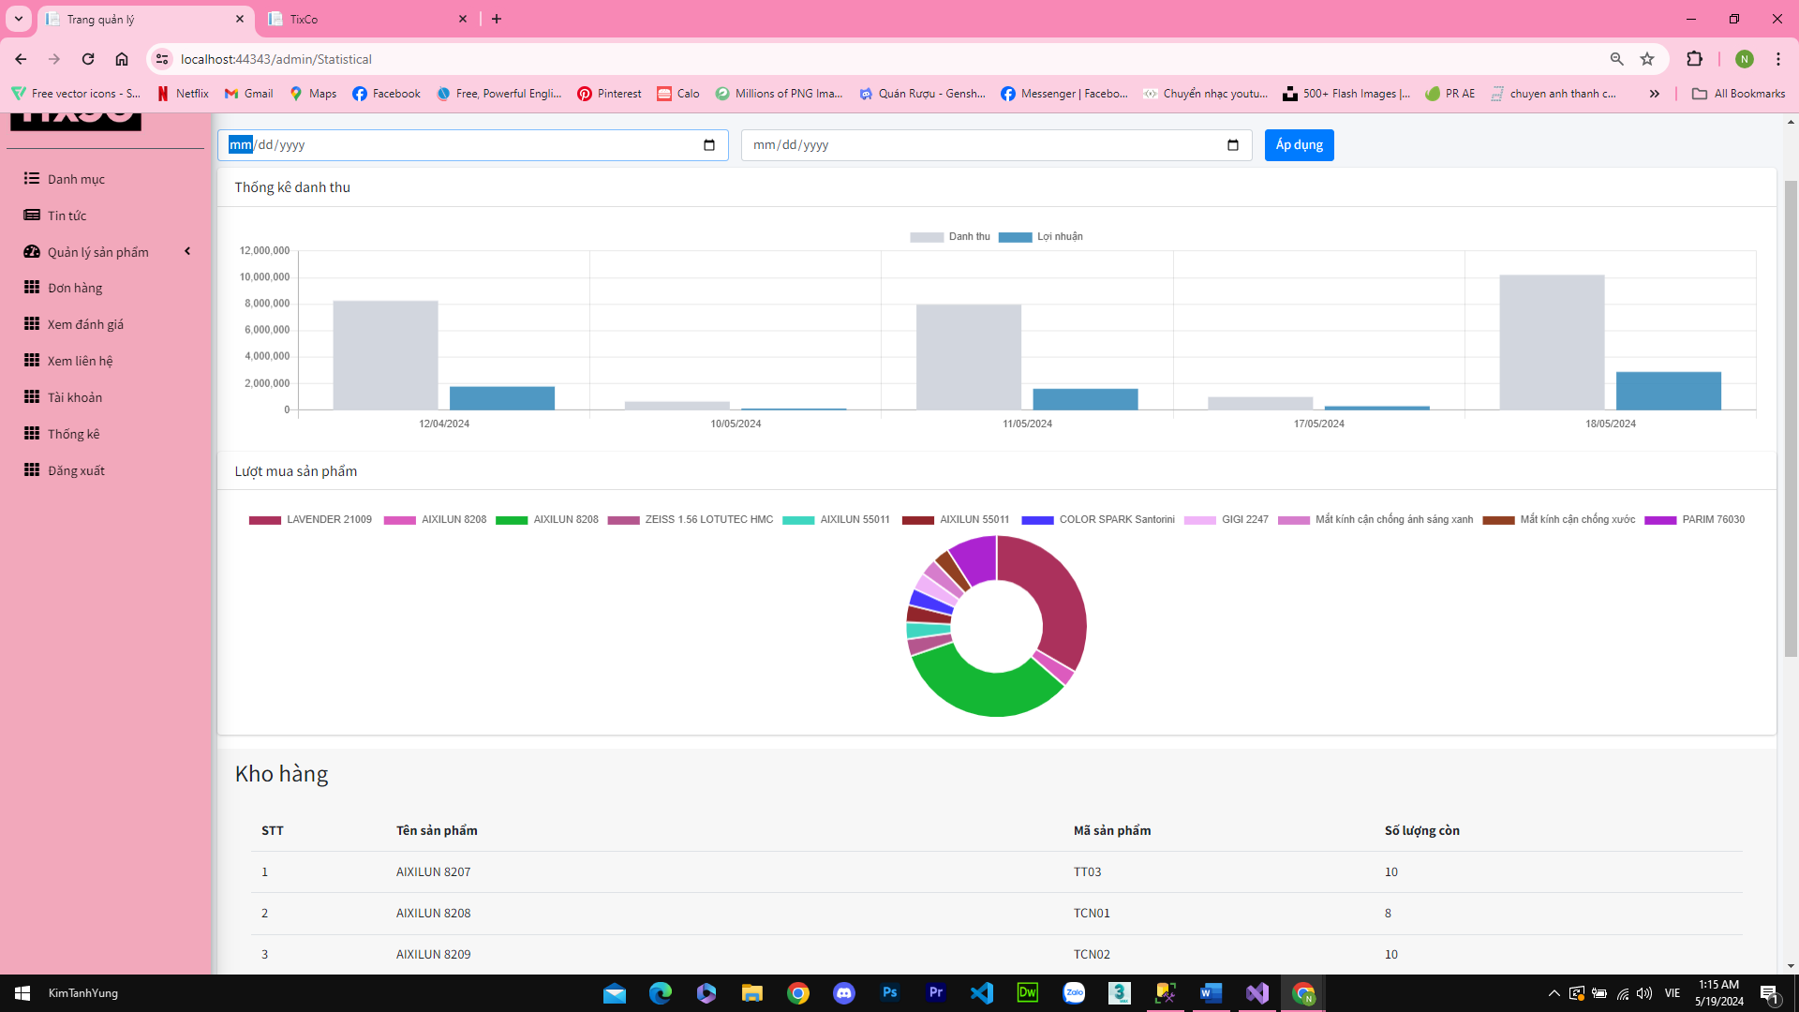

Hình 3.23 Giao diện trang thống kê

# KIỂM THỬ CHƯƠNG TRÌNH

## Kiểm thử chức năng bên phía khách hàng

### Chức năng đăng nhập

|  |  |  |  |  |
| --- | --- | --- | --- | --- |
| STT | Mô tả trường hợp kiểm tra | Các bước thực hiện | Kết quả mong đợi | Chú thích |
| 1 | Test giao diện đăng nhập người dùng | 1. Click đường dẫn đến trang đang nhập | - Hiển thị giao diện đăng nhập bao gồm:  + Textbox điền tên đăng nhập và mật khẩu  + Text link “Đăng ký tài khoản”  + Button “Đăng nhập” | Ok |
| 2 | Test để rỗng tất cả các textbox | 1. Để trống tất cả các trường dữ liệu  2. Click “Đăng nhập” | - Hiển thị thông báo “Tài khoản hoặc mật khẩu đăng nhập không đúng” | Ok |
| 3 | Test tên đăng nhập và mật khẩu đã tồn tại trong database | 1. Nhập tên đăng nhập đã tồn tại trong database và mật khẩu tương ứng  2. Click “Đăng nhập” | - Đăng nhập thành công  - Hiển thị màn hình trang chủ | Ok |
| 4 | Test tên đăng nhập và mật khẩu không tồn tại trong database | 1. Nhập tên đăng nhập không tồn tại trong database  2. Click “Đăng nhập” | - Đăng nhập không thành công  - Hiển thị thông báo “Tài khoản hoặc mật khẩu đăng nhập không đúng” | Ok |

Bảng 4.1 Kiểm thử chức năng đăng nhập

### Chức năng đăng ký

|  |  |  |  |  |
| --- | --- | --- | --- | --- |
| STT | Mô tả trường hợp kiểm tra | Các bước thực hiện | Kết quả mong đợi | Chú thích |
| 1 | Test giao diện đăng ký người dùng | 1. Click đường dẫn đến trang đăng ký | - Hiển thị giao diện đăng ký bao gồm:  + Textbox điền tên đầy đủ, số điện thoại, email, địa, tên tài khoản, mật khẩu và xác nhận mật khẩu  + Text link “Đăng nhập nếu có tài khoản”  + Button “Đăng ký” | Ok |
| 2 | Test để rỗng tất cả các textbox | 1. Để trống tất cả các trường dữ liệu  2. Click “Đăng ký” | - Hiển thị thông báo “Tài khoản hoặc mật khẩu đăng nhập không đúng” | Ok |
| 3 | Test tên tài khoản đã tồn tại trong database | 1. Nhập tên tài khoản đã tồn tại trong database  2. Các thông tin còn lại nhập hợp lệ  3. Click “Đăng ký” | - Hiển thị thông báo “Tài khoản đã tồn tại” | Ok |
| 4 | Test nhập sai kiểu số điện thoại và email | 1. Nhập sai kiểu số điện thoại và email  2. Click “Đăng nhập” | - Hiển thị thông báo sai kiểu số điện thoại và email | Ok |
| 5 | Test xác nhận mật khẩu | 1. Nhập sai xác nhận mật khẩu  2. Các thông tin còn lại nhập hợp lệ  3. Click “Đăng ký” | - Hiển thị thông báo “Mật khẩu không khớp” | Ok |
| 6 | Test yêu cầu độ dài mật khẩu | 1. Nhập mật khẩu dưới 8 kí tự  2. Các thông tin còn lại nhập hợp lệ  3. Click “Đăng ký” | - Hiển thị thông báo “Mật khẩu phải có ít nhất 8 ký tự” | Ok |
| 7 | Test tạo một tài khoản mới | 1. Nhập các thông tin hợp lệ  2. Click “Đăng ký” | - Hiển thị trang đăng nhập để đăng nhập vào hệ thống | Ok |

Bảng 4.2 Kiểm thử chức năng đăng ký

### Chức năng xem sản phẩm

|  |  |  |  |  |
| --- | --- | --- | --- | --- |
| STT | Mô tả trường hợp kiểm tra | Các bước thực hiện | Kết quả mong đợi | Chú thích |
| 1 | Test giao diện xem trang sản phẩm | 1. Click đường dẫn đến trang sản phẩm | - Hiển thị giao diện các sản phẩm bao gồm hình ảnh, giá tiền và tên sản phẩm  - Hiển thị bảng lọc sản phẩm bao gồm danh mục, kiểu dáng, giá tiền | Ok |
| 2 | Test xem sản phẩm theo bảng lọc | 1. Click vào tên cần lọc | - Hiển sản phẩm đã lọc theo tên đã chọn | Ok |
| 3 | Test xem sản phẩm theo tên hoặc mã tìm kiếm | 1. Nhập tên sản phẩm hoặc mã rồi click biểu tượng tìm kiếm | - Hiển thị sản phẩm theo tên tìm kiếm | Ok |
| 4 | Test xem chi tiết sản phẩm | 1. Click vào tên một sản phẩm bất kỳ | - Hiển thông tin sản phẩm bao gồm ảnh, tên sản phẩm, mô tả, số lượng, lượt xem, số lượng còn, số lượng đặt, bảng đánh giá sản phẩm | Ok |

Bảng 4.3 Kiểm thử chức năng xem sản phẩm

### Chức năng giỏ hàng

|  |  |  |  |  |
| --- | --- | --- | --- | --- |
| STT | Mô tả trường hợp kiểm tra | Các bước thực hiện | Kết quả mong đợi | Chú thích |
| 1 | Test giao diện xem giỏ hàng | 1. Click biểu tượng giỏ hàng | - Hiển thị “Không có sản phẩm trong giỏ hàng” khi chưa thêm sản phẩm vào giỏ  - Hiển thị danh sách sản phẩm bao gồm tên, ảnh, giá, số lượng, thành tiền và tổng tiền khi thêm sản phẩm vào giỏ | Ok |
| 2 | Test thêm sản phẩm vào giỏ | 1. Click “Thêm giỏ hàng” của một sản phẩm bất kỳ | - Hiển thị thông báo thêm thành công nếu số lượng nhỏ hơn số lượng trong kho  - Hiển thị thông báo số lượng không đủ khi số lượng lớn hơn số lượng trong kho | Ok |
| 3 | Test xóa sản phẩm trong giỏ hàng | 1. Chọn sản phẩm muốn xóa  2. Click “Xóa” | - Xóa sản phẩm đã chọn | Ok |
| 4 | Test xóa giỏ hàng | 1. Click “Xóa” cạnh button “Thanh toán” | - Xóa toàn bộ sản phẩm trong giỏ hàng | Ok |

Bảng 4.4 Kiểm thử chức năng giỏ hàng

### Chức năng đặt hàng

|  |  |  |  |  |
| --- | --- | --- | --- | --- |
| STT | Mô tả trường hợp kiểm tra | Các bước thực hiện | Kết quả mong đợi | Chú thích |
| 1 | Test hiển thị màn hình thanh toán | 1. Click “Thanh toán” ở màn hình giỏ hàng | - Hiển thị màn hình thông tin khách hàng bao gồm họ tên, số điện thoại, địa chỉ, email, hình thức thanh toán  - Hiển thị thông tin danh sách các sản phẩm trong giỏ hàng | Ok |
| 2 | Test hiển thị thông tin khách hàng trùng với thông tin tài khoản | 1. Click “Thanh toán” ở màn hình giỏ hàng | - Hiển thị thông tin khách hàng trùng với thông tin của tài khoản đăng nhập | Ok |
| 3 | Test để trống thông tin khách hàng | 1. Để trống tất cả các textbox  2. Click “Thanh toán” ở màn hình giỏ hàng | - Hiển thị messages “Vui lòng nhập thông tin” | Ok |
| 4 | Test đặt hàng thành công | 1. Thông tin khách hàng hợp lệ  2. Click “Đặt hàng” | - Chuyển đến trang đặt hàng thành công | Ok |

Bảng 4.5 Kiểm thử chức năng đặt hàng

### Chức năng đánh giá

|  |  |  |  |  |
| --- | --- | --- | --- | --- |
| STT | Mô tả trường hợp kiểm tra | Các bước thực hiện | Kết quả mong đợi | Chú thích |
| 1 | Test hiển thị đánh giá khi đơn hàng hoàn thành | 1. Click sản phẩm đã hoàn thành đơn đặt hàng | - Hiển thị thêm mục điền đánh giá sản phẩm trong chi tiết sản phẩm | Ok |
| 2 | Test đánh giá sản phẩm | 1. Click sản phẩm đã hoàn thành đơn đặt hàng  2. Nhập nội dung đánh giá  3. Click “Gửi” | - Hiển thị đánh giá vừa gửi trong chi tiết sản phẩm | Ok |

Bảng 4.6 Kiểm thử chức năng đánh giá

## Kiểm thử chức năng bên phía quản trị

* + 1. Chức năng quản lý sản phẩm

|  |  |  |  |  |
| --- | --- | --- | --- | --- |
| STT | Mô tả trường hợp kiểm tra | Các bước thực hiện | Kết quả mong đợi | Chú thích |
| 1 | Test giao diện quản lý sản phẩm | 1. Click “Sản phẩm” | - Hiển thị:  + Ảnh sản phẩm  +Text: Tên sản phẩm, danh mục, số lượng, giá, ngày tạo  +Button: xóa, sửa, thêm  +Icon hiển thị: Home, sale, hot, New, hiển thị | Ok |
| 2 | Test click “Xóa” trên một dòng | 1. Click “Xóa”  2. Click “Xác nhận xóa” | - Hiển thị thông tin sản phẩm chọn xóa - Xóa sản phẩm được chọn | Ok |
| 3 | Test click “Thêm mới” | 1. Click “Thêm mới” | - Hiển thị màn hình thêm mới sản phẩm | Ok |
| 4 | Test để trống thông tin thêm sản phẩm | 1. Để trống tất cả các textbox  2. Click “Xác nhận” | - Hiển thị message “Vui lòng nhập thông tin” | Ok |
| 5 | Test thêm mới sản phẩm | 1. Nhập thông tin sản phẩm hợp lệ 2. Click “Xác nhận” | - Hiển thị sản phẩm mới thêm đầu trang quản lý sản phẩm | Ok |
| 6 | Test click “Sửa” tên một dòng | 1. Click “Sửa” | - Hiển thị màn hình sửa sản phẩm | Ok |
| 7 | Test sửa một sản phẩm | 1. Sửa thông tin sản phẩm  2. Click “Xác nhận” | - Hiển thị trang quản lý sản phẩm và thông tin sản phẩm mới sửa được cập nhật | Ok |

Bảng 4.7 Kiểm thử chức năng quản lý sản phẩm

* + 1. Chức năng quản lý tài khoản

|  |  |  |  |  |
| --- | --- | --- | --- | --- |
| STT | Mô tả trường hợp kiểm tra | Các bước thực hiện | Kết quả mong đợi | Chú thích |
| 1 | Test giao diện quản lý tài khoản | 1. Click “Tài khoản” | - Hiển thị:  +Text: Tài khoản, họ tên, email, số điện thoại, địa chỉ  +Button: xóa, thêm mới | Ok |
| 2 | Test click “Xóa” trên một dòng | 1. Click “Xóa”  2. Click “Xác nhận xóa” | - Hiển thị thông tin tài khoản chọn xóa - Xóa tài khoản được chọn | Ok |
| 3 | Test click “Thêm mới” | 1. Click “Thêm mới” | - Hiển thị màn hình thêm mới tài khoản | Ok |
| 4 | Test để trống thông tin thêm tài khoản | 1. Để trống tất cả các textbox  2. Click “Xác nhận” | - Hiển thị message nhập thông tin | Ok |
| 5 | Test thêm mới tài khoản | 1. Nhập thông tin tài khoản hợp lệ 2. Click “Xác nhận” | - Hiển thị tài khoản mới thêm cuối trang quản lý tài khoản | Ok |

Bảng 4.8 Kiểm thử chức năng quản lý tài khoản

* + 1. Chức năng quản lý đơn hàng

|  |  |  |  |  |
| --- | --- | --- | --- | --- |
| STT | Mô tả trường hợp kiểm tra | Các bước thực hiện | Kết quả mong đợi | Chú thích |
| 1 | Test giao diện quản lý đơn hàng | 1. Click “Đơn hàng” | - Hiển thị:  +Text: mã đơn, tên khách hàng, phone, tiền, phương thức thanh toán, trạng thái, ngày đặt  +Button: xem, cập nhật | Ok |
| 2 | Test click “Xem” trên một dòng | 1. Click “Xem” | - Hiển thị thông tin người nhận, trạng thái và tổng tiền  - Hiển thị danh sách đơn hàng đã đặt | Ok |
| 3 | Test click “Cập nhật” | 1. Click “Cập nhật” | - Hiển thị màn hình cập nhật đơn hàng | Ok |
| 4 | Test cập nhật đơn hàng | 1. Nhập trạng thái để cập nhật đơn hàng  2. Click “Xác nhận” | - Cập nhật thông tin đơn hàng và trang quản lý đơn hàng hiển thị thông tin cập nhật | Ok |

Bảng 4.9 Kiểm thử chức năng quản lý đơn hàng

# KẾT LUẬN VÀ KIẾN NGHỊ

## Kết quả đạt được

Sau khi thời gian thực hiện đề tài, em cảm thấy đồ án tốt nghiệp giúp cho em nâng cao được nhiều kĩ năng cùng với đó là một số kết quả đạt được:

* Hiểu rõ quy trình bán sản phẩm trực tuyến.
* Xây dựng thành công website bán hàng kính đáp ứng nhu cầu đặt ra của người dùng.
* Tìm hiểu và nắm rõ công cụ phân tích thiết kế và xây dựng website.
* Giao diện của chương trình thân thiện, dễ sử dụng.
* Đặc biệt là giúp cho em nâng cao khả năng lập trình, củng cố kiến thức các môn học trong những học kì vừa qua mà thầy cô tâm huyết giảng dạy như môn Cơ Sở Dữ Liệu, Lập trình hướng đối tượng, Lập trình web asp.net…

## Khó khăn gặp phải

Chạy ứng dụng website trên môi trường localhost chưa được thử nghiệm trên mạng internet.

Chưa có chức năng quên mật khẩu cho tài khoản.

Chưa có lựa chọn số độ cận cho mắt kính.

## Kiến nghị

Để website được phát triển hơn trong tương lai em cần tiếp tục cố gắng trau dồi kiến thức của bản thân và hoàn thiện bài báo cáo thực nghiệm tốt hơn, giúp hoàn thành yêu cầu đề tài tốt hơn.

Hướng phát triển của website, cần hoản thiện hơn:

* Về mặt chức năng:

+ Thêm chức năng gợi ý sản phẩm.

+ Thêm chức năng gợi ý kính theo gương mặt khách hàng.

+ Áp dụng AI, Machine Learning vào giải đáp các vấn đề của khách hàng qua chức năng live chat.

+ Áp dụng mã giảm giá cho sản phẩm.

* Về mặt kỹ thuật:

+ Cải tiến chức năng tìm kiếm sản phẩm nếu từ khóa không đúng thì sẽ hiển thị sản phẩm liên quan

+ Tối ưu hóa hiệu suất: tải dữ liệu hoặc hình ảnh chỉ khi cần thiết để giảm thời gian tải trang ban đầu.

# TÀI LIỆU THAM KHẢO

[1] Wikipedia. (2024/01/03). *Visual Studio.* Retrieved 05/15/2024, from https://vi.wikipedia.org/wiki/Visual_Studio

[2] Wikipedia. (2023/10/01). *Microsoft SQL Sever.* Retrieved 05/15/2024, https://vi.wikipedia.org/wiki/Microsoft_SQL_Server

[3] Lê Hoàng Dũng. *ASP.NET MVC.* Retrieved 05/15/2024,

https://support.microsoft.com/vi-vn/topic/31846479-c656-f2a4bc24-c9803a97e62c

|  |  |
| --- | --- |
| [4] | Thạc Bình Cường, Phân tích thiết kế hệ thống thông tin, Nhà xuất bản Khoa Học Kỹ Thuật, 2002. |